RF 벤치 테스트 엔지니어 상세 가이드
도해판 — 보드 · 모듈 · 시스템 레벨 RF 측정 (IC 설계단 제외)
34개 도해 및 계산 그래프 수록 · 모든 그래프는 물리 모델에서 산출
버전 2.0 · 2026-08-28
계측기 제조사(Keysight, Rohde & Schwarz, Anritsu, Mini-Circuits),
반도체 제조사(Analog Devices, Texas Instruments, NXP, Silicon Labs, ST),
표준화 기구(3GPP, IEC, IEEE, CTIA, FCC, ETSI, BIPM/NIST) 공개 기술 문서 기반

목차
목차를 갱신하려면 이 영역을 선택 후 F9 를 누르십시오.

1. 문서의 범위와 사용법

1.1 적용 범위
본 문서의 기준면(reference plane)은 커넥터, 픽스처, 안테나 포트이며 트랜지스터 게이트나 IC 패드가 아니다.
구분 | 포함 | 비고
IC 내부 회로 설계, 레이아웃, 소자 모델링 | 제외 | 설계 엔지니어 영역
온-웨이퍼 프로브 측정, ATE 웨이퍼 소트 | 제외 | 반도체 시험 영역
패키지 부품 · 모듈 단품의 벤치 특성 측정 | 포함 | 커넥터/픽스처 기준면
평가보드(EVB) 및 양산 PCBA 측정 | 포함 | 핵심 업무
생산용 트림/캘리브레이션 시퀀스 개발 | 포함 | 5.1절
시스템/세트 레벨 검증 | 포함 | 5.19~5.21절
규격 인증 사전시험 | 포함 | 5.21절
공인기관 최종 인증시험 | 부분 | 사전시험 및 대응까지

Load Pull(5.14절) 은 트랜지스터의 최적 부하를 찾는 측정이지만, 패키지 단품을 벤치 픽스처에서 다루는 한 벤치 엔지니어의 업무이므로 포함한다.

1.2 v1.0 대비 확장 내용
영역 | 확장
도해 | 계측 셋업 블록도 14점, 계산 그래프 20점 신규 수록
이론 | 캐스케이드 계산(이득·NF·IP3), 링크 버짓, S-파라미터 정의를 4장으로 독립
계측기 | 사양서 읽는 법(DANL, TOI, SHI, 레벨 확도)과 다이내믹 레인지 최적화 정량 분석
수치 예 | 각 시험 항목에 계산 예제와 전형값 수록
자동화 | 항목별 SCPI 시퀀스 골격
불확도 | 항목별 지배 기여원과 가드밴드 산정

1.3 그래프에 대한 주의
본 문서의 모든 계산 그래프는 물리 모델에서 산출한 것이며 실측 데이터가 아니다. 곡선의 형태·기울기·교점의 상대 관계는 물리적으로 타당하지만, 절대 수치는 특정 제품의 실측값이 아니다. 각 그래프에는 사용한 모델과 가정을 캡션 또는 본문에 명시했다. 실제 판정은 해당 제품의 규격서와 실측값으로 한다.

1.4 제품 수명주기와 시험 단계
단계 | 목적 | 표본 | 1 DUT 소요 | 지배 관심사
Bring-up | 동작 확인 | 1~2 | 시간~일 | 살아 있는가
Characterization | 성능 지도 | 3~10 | 시간 | 어디까지 되는가
Design Validation | 규격 충족 입증 | 10~30 | 수십 분 | 코너에서도 되는가
Pre-compliance | 인증 위험 제거 | 1~3 | 시간 | 법규를 넘는가
Production | 트림 + 선별 | 전수 | 초~수십 초 | 빠르고 재현되는가
Sustaining | 수율·필드 대응 | 가변 | 가변 | 왜 달라졌는가

2. 벤치 인프라

2.1 측정 시스템의 구조와 기준면
모든 벤치 측정은 "어느 면에서 잰 값인가" 를 선언하는 데서 시작한다. 계측기가 읽는 값은 계측기 커넥터면의 값이고, 우리가 보고해야 하는 값은 DUT 기준면의 값이다. 이 둘 사이에 케이블·감쇠기·픽스처가 있다.
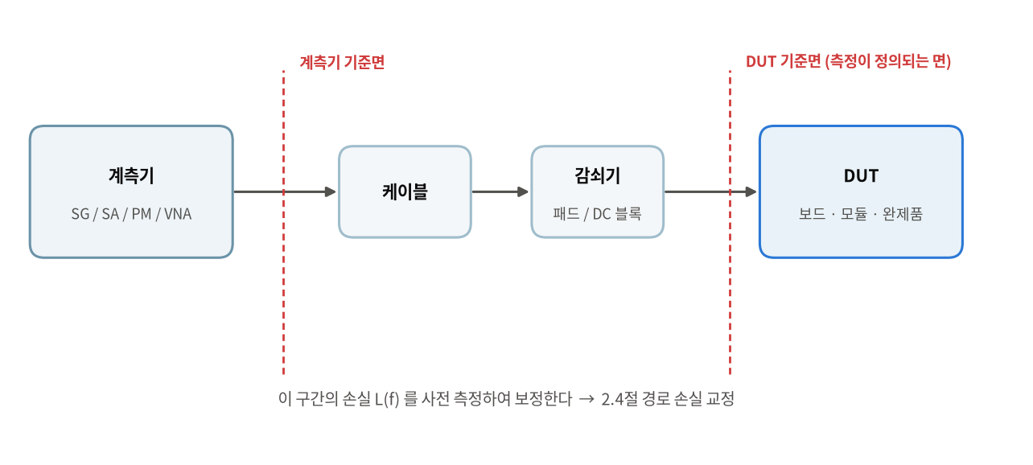
그림 2-1 벤치 측정 시스템과 두 개의 기준면. 계측기가 읽는 값과 보고해야 하는 값은 서로 다른 면의 값이다.

2.1.1 표준 계측기 구성
계측기 | 역할 | 지배적 선정 기준
신호 발생기 (SG / VSG) | 자극 신호 생성 | 레벨 확도, 위상잡음, 하모닉, 변조 대역폭, ALC 거동
스펙트럼/신호 분석기 (SA / VSA) | 전력·스펙트럼·변조 품질 | DANL, TOI, SHI, 위상잡음, 해석 대역폭, 표준 측정 옵션
벡터 회로망 분석기 (VNA) | S-파라미터, 정합, 군지연 | 다이내믹 레인지, 방향성, 포트 수, 교정 키트
전력계 + 센서 | 절대 전력의 1차 기준 | 센서 종류, 비디오 대역폭, Cal Factor 확도
잡음지수 분석기 + 잡음원 | NF | ENR 확도, 계측기 자체 NF
위상잡음 분석기 | L(f), 지터, VCO | 교차상관 채널 수, 오프셋 범위
오실로스코프 | 램프·타이밍·전원 | 대역폭, 샘플레이트, 트리거
DC 전원 / SMU | 바이어스, 소비전류 | 전류 분해능, 리모트 센싱, 트랜지언트 응답
온도 챔버 | 온도 코너 | 범위, 안정화 시간, RF 관통구
차폐 박스 / 무향실 | 격리, OTA | 차폐량, 흡수체, 반복성
통신 테스터 | 프로토콜 기반 Tx/Rx | 지원 표준/릴리스

2.1.2 소모품과 부속
- 감쇠기(패드) — 계측기 보호와 정합 개선. 3~10 dB 패드를 소스/분석기 입력에 상시 부착하면 정재파 리플이 줄어 재현성이 개선된다. 정합 개선 효과는 패드 값의 2배만큼 반사계수를 낮춘다(왕복이므로).
- DC 블록, 바이어스 티 — 삽입손실과 저주파 차단 주파수 확인. 바이어스 티의 인덕터 자기공진 주파수가 측정 대역에 들어오면 리플이 생긴다.
- 리미터 — 고출력 DUT 측정 시 분석기 입력의 최후 보호막.
- 필터(LPF / HPF / 노치) — 5.6절 하모닉 측정의 핵심 부속.
- 디렉셔널 커플러 — 결합도 C(f)와 방향성(directivity)이 오차를 좌우. 방향성이 낮으면 반사파가 순방향 측정에 섞인다.
- 위상 안정 케이블 — 굽힘에 따른 위상 변동이 관리된 시험용 케이블 [26].
- 50 Ω 종단 — 미사용 포트는 반드시 종단한다.

2.2 커넥터 · 케이블 관리
계측 산포의 대부분은 DUT가 아니라 접속부에서 나온다. 제조사 권고는 일관된다 [9][22].
항목 | 권고
체결 절차 | 손가락으로 가볍게(약 2 in-lb 이하) 접촉 → 토크 렌치로 마무리. 본체가 아닌 너트만 회전
토크 | SMA / 3.5 mm / 2.92 mm 계열 통상 8 in-lb(≈0.9 N·m), N형 통상 12 in-lb. 커넥터 규격 확인
토크 렌치 | 연 1회 또는 과사용 시 교정
게이징 | 최초 사용 전, 육안검사 불합격 시, 약 100회 체결마다 핀 깊이 측정
세정 | 순도 100 % IPA + 무진 스왑(면봉 금지). 완전 건조 후 청정 건조공기
케이블 | 최소 굽힘 반경 준수, 교정 후 경로 고정
어댑터 | 최소화하되 계측기 포트에는 희생용 어댑터 상시 장착

과토크·부족토크 — 부족 토크는 간헐 접촉과 S-파라미터 변동을, 과토크는 계면 변형과 반사손실 열화를 일으킨다 [9][22]. 둘 다 "DUT 불량"으로 오판되기 쉽다.

정량적 근거 — 재접속 반복성을 확인하는 표준 절차는 다음과 같다. 동일 접속을 5회 이상 재체결하며 측정하고, 표준편차를 산출한다. 통상 잘 관리된 SMA 접속은 6 GHz 이하에서 진폭 반복성 0.05 dB 이하, 반사계수 반복성 0.01 이하를 보인다. 이 값을 넘으면 접속부 또는 케이블을 의심한다.

2.3 경로 손실 교정
벤치 측정의 기본 작업이며 사실상 모든 절대 전력 측정의 전제다.
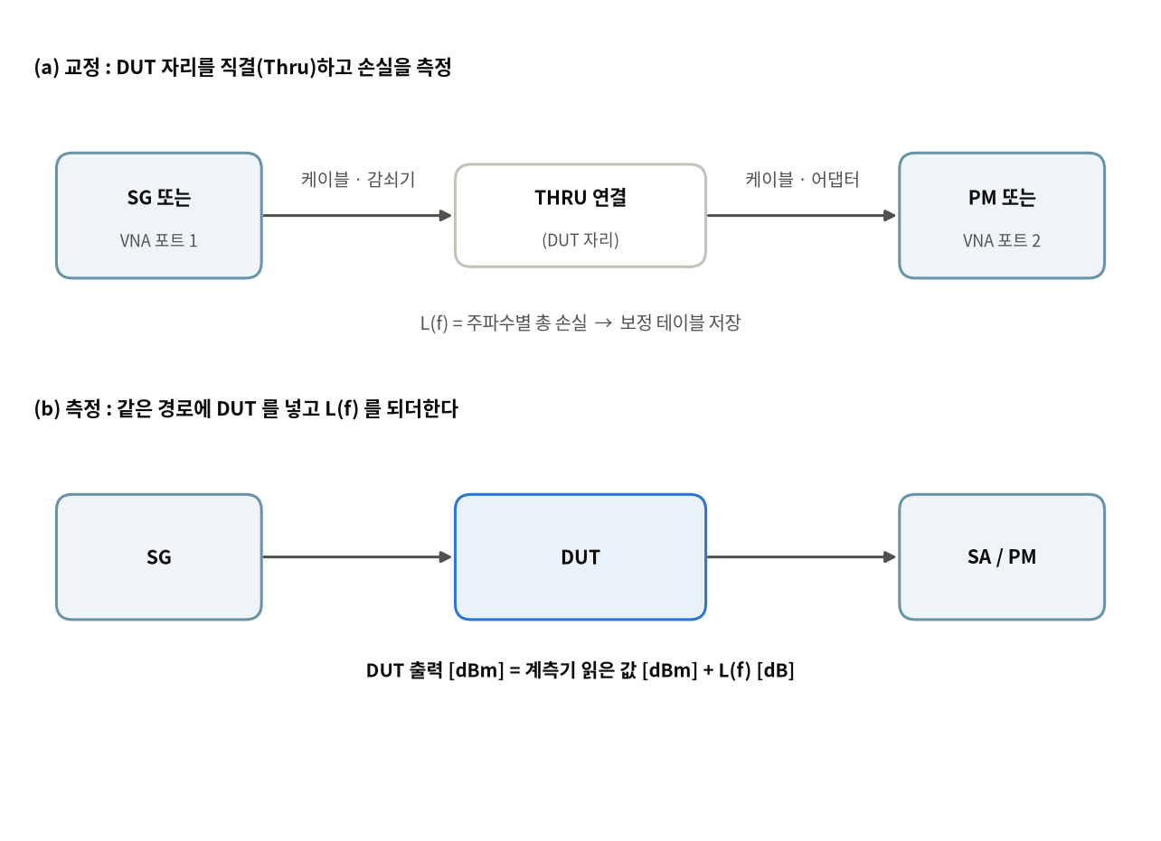
그림 2-2 경로 손실 교정의 2단계 구조. (a) 에서 얻은 L(f) 를 (b) 에서 되더한다.

2.3.1 절차
1. DUT를 제거하고 DUT 기준면끼리 직결(Thru) 한다. 커넥터 성별이 맞지 않으면 특성이 알려진 어댑터를 쓰고 그 손실을 별도 관리한다.
2. 측정 주파수 전체에 대해 경로 손실 L(f) 를 확보한다.
- 방법 A(권장) — VNA 2포트 교정 후 S21(f) 측정. 진폭·주파수 의존성을 한 번에 얻는다.
- 방법 B — SG + 전력계로 주파수별 실측. 계측기 레벨 확도가 그대로 들어온다.
3. L(f) 를 자동화 스크립트의 보정 테이블, SA의 amplitude correction, 또는 SG의 user flatness에 등록한다.
4. 검증 — 알려진 기준(표준 감쇠기, 교정된 소스)을 넣어 보정 후 값이 기댓값과 일치하는지 확인한다. 이 단계가 부호 오류(더할 것을 뺌)를 잡는 유일한 장치다.

2.3.2 왜 주파수별로 해야 하는가
동축 케이블의 손실은 도체 표피효과(√f)와 유전체 손실(f)의 합으로 증가한다.
L(f) ≈ a·√f + b·f [dB/m]
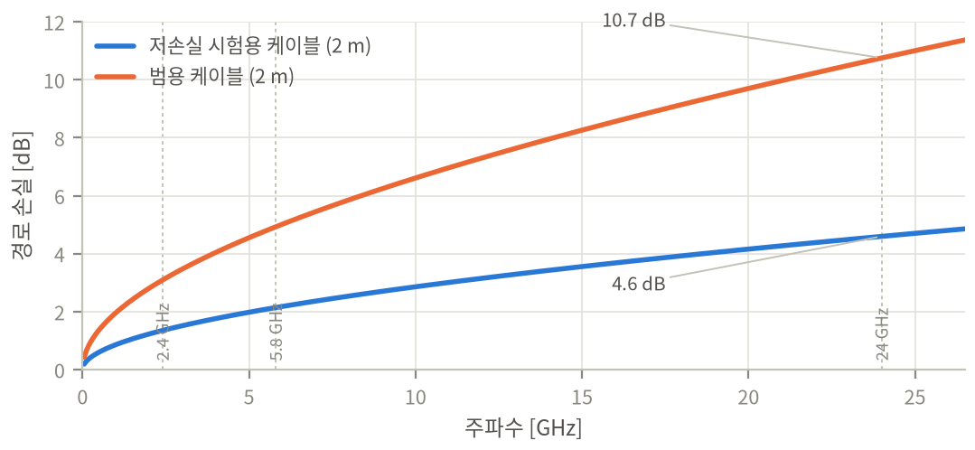
그림 2-3 2 m 동축 케이블의 경로 손실. 도체손(√f)과 유전손(f)의 합 모델. 24 GHz 에서 케이블 종류에 따라 6 dB 이상 차이가 난다.
그림 2-3에서 보듯, 2.4 GHz에서 1.4 dB였던 손실이 24 GHz에서는 4.6 dB(저손실 케이블) 또는 10.7 dB(범용 케이블)가 된다. 한 주파수에서 잰 손실을 다른 주파수에 그대로 쓰면 수 dB의 오차가 발생한다.

2.3.3 갱신 주기
케이블·감쇠기 교체, 경로 변경, 픽스처 교체, 온도 변화 시 재수행. 정기적으로는 매 근무조 시작 또는 주 1회. 경로 손실 이력을 기록하면 케이블 열화를 조기에 발견할 수 있다 [40].

2.4 픽스처와 차폐
- RF 접촉 — 포고핀은 DC 및 저주파 RF(대략 6 GHz 이하)에서 실용적이나 인덕턴스가 부가되어 밀리미터파에 부적합하다. 고주파에서는 동축 커넥터 또는 도파관 전이 구조를 쓴다.
- 차폐 박스 — 외부 RF 유입 차단과 DUT 방사 억제. 내부 흡수체 라이닝은 공동 공진(cavity resonance)에 의한 측정 리플을 줄인다.
- 접촉 수명 — 커넥터/포고핀은 삽입 횟수 기준(예: 2,000회)으로 교체 주기를 관리한다.
- 누설 검증 — 박스를 닫고 DUT 송신 시 외부 누설을, 반대로 외부 강신호의 내부 유입을 확인한다. 감도 측정 전 필수 절차다.

2.5 계측기 보호
위험 | 대응
분석기 입력 과전력 | 최대 입력 사양 확인 → 패드/리미터 상시 부착 → 전력계로 개략 확인 후 연결
DC 유입 | DC 블록. 특히 바이어스 티, 능동 DUT 출력
정전기 | 접지 손목띠, 도전성 매트, 접촉 전 방전
핫 스위칭 | 전력 인가 상태의 스위치 절환·커넥터 탈착 금지
VNA 포트 과입력 | 능동 DUT 측정 시 출력 경로 감쇠기, 포트 파워 하향
개방 상태 송신 | 출력에 부하(안테나 또는 종단) 없이 송신 금지

2.6 교정 관리와 소급성
항목 | 관리 내용
교정 주기 | 통상 12개월. 사용 강도·환경·이력에 따라 조정
교정 성적서 | 불확도, as-found / as-left 값 보관. as-found 이탈 시 해당 기간 측정의 소급 검토
소급성 | 교정기관 → 국가표준기관(KRISS, NIST 등) 사슬 확인 [55]
부속품 | 감쇠기, 커플러, 교정 키트, 잡음원(ENR), 토크 렌치도 교정 대상
중간 점검 | 골든 유닛·표준 감쇠기로 교정 주기 사이 드리프트 감시
이력 | 계측기별 교정 일자·만료일·시리얼. 모든 측정 로그에 시리얼 기록

2.7 벤치 안전
- RF 노출 — 고전력(수 W 이상) 측정 시 인체 노출 한계 확인. 안테나 개방 상태 송신 금지.
- 열 — PA·종단 부하·감쇠기는 화상 온도까지 상승. 정격 초과 종단 사용 금지.
- 전기 — 고전압 바이어스 소자(GaN/LDMOS)는 전원 인가 순서(게이트 → 드레인)와 차단 순서 준수.
- 커넥터 — 핫 스위칭 금지.

3. 계측 이론과 계측기 사양 읽기

3.1 전력계와 전력 센서

3.1.1 왜 전력계가 1차 기준인가
스펙트럼 분석기는 주파수 축 정보를 주지만 절대 진폭 확도는 통상 전력계보다 낮다. 전력계는 광대역 전력을 열 또는 정류 기반으로 직접 검출하며 국가표준으로 소급되는 교정 체계를 갖는다 [1][55]. 따라서 벤치에서 절대 전력의 1차 기준은 전력계다.

3.1.2 센서 종류와 선정
종류 | 원리 | 강점 | 한계
서미스터(볼로미터) | RF 가열 → 저항 변화 → DC 치환 | 소급성 표준 | 좁은 레인지, 느림
열전대 | RF 가열 → 열기전력 | 완전한 제곱법칙, 넓은 레인지, 변조 무관 참평균 | 저전력 감도 한계, 느린 응답
다이오드(CW형) | 정류 검파 | 높은 감도, 빠름 | 제곱법칙 영역 밖에서 파형 의존
광대역 다이오드(평균형) | 다이오드 + 보정 | 광 다이내믹 레인지 | 높은 크레스트 팩터에서 오차
피크/평균 센서 | 고속 비디오 검출 | 펄스·버스트 해석, CCDF | 비디오 대역폭 제한

열전대 센서는 1970년대 초 도입되어 제곱법칙 변환과 넓은 다이내믹 레인지로 확도를 크게 개선했고, 다이오드 센서는 이후 저전력 감도를 확장했다 [1].

3.1.3 평균 · 피크 · 크레스트 팩터
- 평균 전력 — 여러 변조 주기의 시간 평균. 열전대 또는 RMS 검출 다이오드.
- 피크 전력 — 순시 포락선 최대치. 상승시간을 재현할 비디오 대역폭(대략 > 1/t_rise) 필요 [18].
- 펄스 관계식: P_avg = P_peak × Duty, P_burst_avg = P_avg / Duty
- 크레스트 팩터(PAPR) = 피크/평균. OFDM·다중반송파처럼 큰 PAPR 신호를 CW용 센서로 재면 다이오드가 제곱법칙 영역을 벗어나 판독값이 파형에 의존하게 되어 체계적 오차가 생긴다 [18].
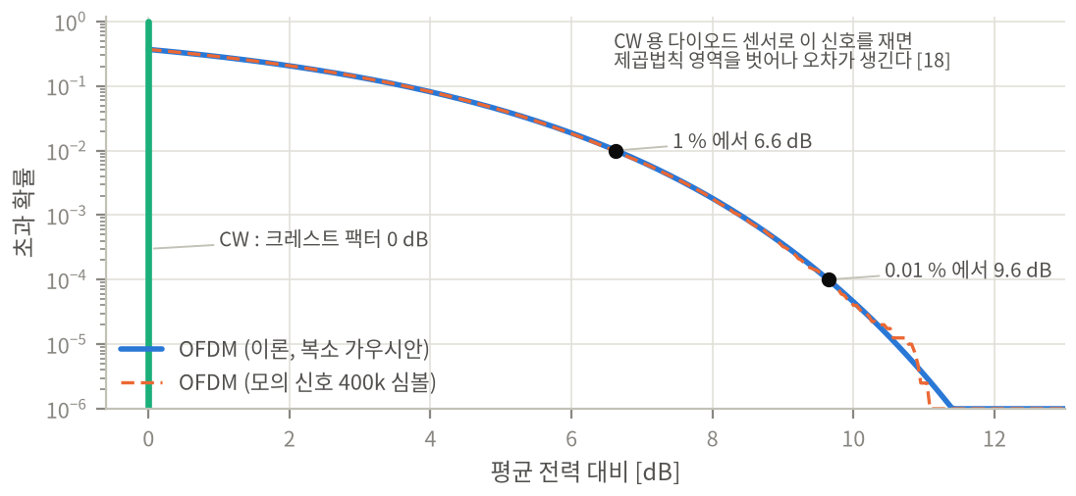
그림 3-1 CCDF. 복소 가우시안 포락선(OFDM 근사)의 이론 곡선과 40만 심볼 모의 신호의 일치. CW 는 크레스트 팩터 0 dB 의 수직선이다.
CCDF는 "신호가 평균보다 x dB 이상 클 확률"을 보여준다. 복소 가우시안 포락선의 경우 이론적으로
CCDF(x) = exp(−10^(x/10))
이며, 1 % 확률에서 6.6 dB, 0.01 % 확률에서 9.6 dB가 나온다. PA 입·출력에서 CCDF를 비교하면 압축이 시작되는 지점을 통계적으로 볼 수 있다 [18]. 출력 CCDF가 입력보다 왼쪽으로 밀려 있으면 피크가 깎이고 있다는 뜻이다.

3.1.4 실무 절차
1. 예열 — 제조사 권고 시간(통상 30분 이상).
2. 제로잉 — RF 무입력 상태 영점 조정. 저전력 측정일수록 필수.
3. 교정 — 기준 출력(통상 50 MHz, 0 dBm)으로 센서 감도 보정.
4. Cal Factor — 센서의 주파수별 교정계수 적용(자동 인식 센서는 내부 EEPROM).
5. 평균화 — 저전력·잡음 신호는 평균 횟수 증가(측정 시간과 트레이드오프).
6. 오프셋 — 경로 손실 L(f) 등록.
7. 측정 — 안정화 후 판독. 버스트는 게이트/트리거 사용.
전형적 오측정 — ① 제로잉 없이 −40 dBm대 측정, ② CW 센서로 OFDM 평균전력 측정, ③ 주파수별 Cal Factor 미적용, ④ 센서 앞 감쇠기 미반영. 넷 다 수 dB 오차를 만든다.

3.2 스펙트럼 / 신호 분석기

3.2.1 RBW · VBW · 검출기
설정 | 영향
RBW | 주파수 분해능과 잡음 바닥을 동시에 결정. 10배 좁히면 표시 잡음 바닥 약 10 dB 하강, 스윕 시간 증가
VBW | 포락선 검출 후 평활화. 감도(잡음 바닥)를 개선하지 않으며 주파수 분해능도 바꾸지 않음. 평활 정도는 VBW/RBW 비 [7][10]
검출기 | Peak(스퓨리어스 탐색), Sample/RMS-Average(잡음·변조 전력), Negative Peak, Quasi-peak(EMC, CISPR 16-1)
트레이스 평균 | 여러 스윕 점별 평균. 스윕 시간에 큰 영향 없음 [7]
입력 감쇠 | 믹서 입력 레벨 결정. 낮추면 감도↑·왜곡↑
프리앰프 | DANL 개선, 최대 입력 저하

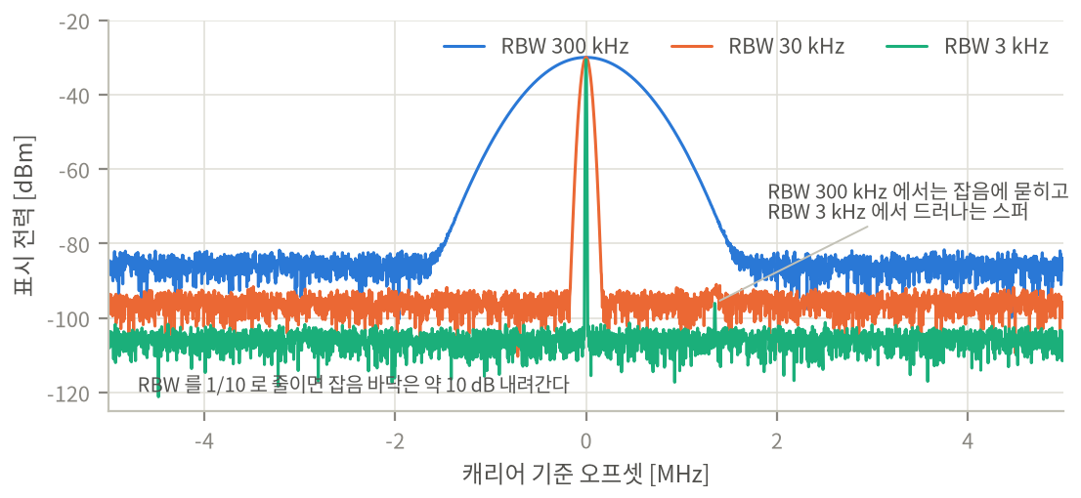
그림 3-2 RBW 가 잡음 바닥과 스퍼 검출에 미치는 영향. 동일 신호를 RBW 300 kHz / 30 kHz / 3 kHz 로 관측. −96 dBm 스퍼는 RBW 300 kHz 에서는 잡음에 묻히고 3 kHz 에서 드러난다.
DANL(Displayed Average Noise Level) 은 가장 좁은 RBW에서의 내부 잡음 레벨로 규정되며, 실제 측정 잡음 바닥은 선택한 RBW에 따라 변한다 [10].
표시 잡음 바닥 [dBm] ≈ DANL [dBm/Hz] + 10·log10(RBW [Hz]) + (프리앰프 보정)
계산 예 — DANL이 −155 dBm/Hz인 분석기를 RBW 10 kHz로 쓰면
−155 + 10·log10(10 000) = −155 + 40 = −115 dBm
이 표시 잡음 바닥이 된다. 규제 한계가 −41 dBm이라면 74 dB의 여유가 있어 판정이 가능하다.

3.2.2 다이내믹 레인지 최적화 — 감쇠를 얼마로 둘 것인가
이것이 스펙트럼 측정에서 가장 자주 틀리는 판단이다. 두 개의 상반된 제약이 있다.
- 잡음 제약 — 믹서 레벨이 낮으면 신호가 잡음 바닥에 가까워진다. 캐리어 대비 잡음은 노이즈[dBc] = DANL_RBW − P_mixer 이므로, 믹서 레벨을 1 dB 올리면 1 dB 개선된다(기울기 −1).
- 왜곡 제약 — 믹서 레벨이 높으면 분석기 내부에서 왜곡이 생긴다. 3차 왜곡은 IM3[dBc] = 2·(P_mixer − TOI) 이므로 믹서 레벨을 1 dB 올리면 2 dB 악화된다(기울기 +2). 2차 왜곡은 2nd[dBc] = P_mixer − SHI 로 기울기 +1이다.
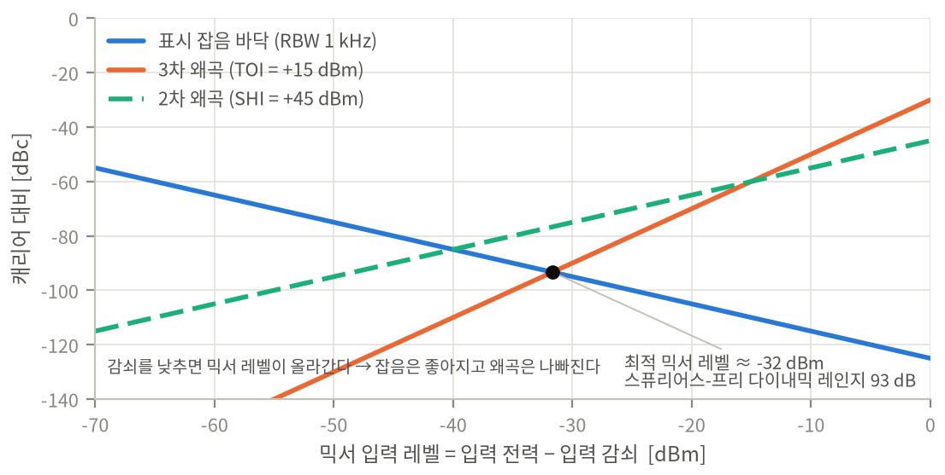
그림 3-3 스펙트럼 분석기의 다이내믹 레인지. DANL −155 dBm/Hz(RBW 1 kHz 환산 −125 dBm), TOI +15 dBm, SHI +45 dBm 가정. 두 제약의 교점이 최적 믹서 레벨이며, 그때의 값이 스퓨리어스-프리 다이내믹 레인지다.
3차 왜곡이 지배적인 경우 최적점은 두 직선의 교점에서 구해진다.
P_mixer,opt = (DANL_RBW + 2·TOI) / 3
그림 3-3의 조건(DANL_RBW = −125 dBm, TOI = +15 dBm)에서
P_mixer,opt = (−125 + 30) / 3 = −31.7 dBm, 이때 SFDR = |−125 − (−31.7)| = 93.3 dB
관례적으로 인용되는 "믹서 레벨 −30 dBm" 은 이 계산의 결과다. 실무 절차는 간단하다: 입력 감쇠를 조정해 P_mixer = P_in − ATT 가 −30 dBm 부근이 되게 하고, 감쇠를 ±10 dB 흔들어 결과가 변하지 않는지 확인한다.
판별 절차 (필수 습관) — 입력 감쇠를 10 dB 올린다. ① 화면상 성분 레벨(dBm)이 그대로면 → DUT의 실제 신호. ② 성분이 내려가면(2차 약 10 dB, 3차 약 20 dB) → 분석기 내부 왜곡. 이 경우 감쇠를 더 올리거나 외부 필터를 쓴다.

3.2.3 벡터 신호 분석(VSA)
EVM, ACLR, SEM, 복조 결과는 I/Q 캡처 기반 해석이 필요하다. 표준별 측정 애플리케이션은 규격이 정한 필터·동기·등화 방식을 내장하므로 자체 구현보다 표준 애플리케이션 사용을 우선한다 [14][15]. 최신 계측기는 하나의 I/Q 캡처에서 ACLR/SEM/EVM을 병렬 산출해 시험 시간을 크게 줄인다 [14].

3.3 벡터 회로망 분석기 (VNA)

3.3.1 S-파라미터의 정의
입사파 a_i 와 반사·전달파 b_i 사이의 선형 관계를 기술한다 [16].
b1 = S11·a1 + S12·a2
b2 = S21·a1 + S22·a2

S_ij = b_i / a_j (단, a_k = 0 for k != j → 나머지 포트는 정합 종단)

여기서 "나머지 포트를 정합 종단한다" 는 조건이 핵심이다. 3포트 이상 소자(듀플렉서 등)를 측정할 때 미사용 포트를 종단하지 않으면 S-파라미터의 정의 자체가 성립하지 않는다.
지표 | 정의 | 실무 명칭
반사손실 | −20 log|S11| | 정합 품질. 클수록 좋음
VSWR | (1+|Γ|)/(1−|Γ|), Γ = S11 | 정재파비
삽입손실 | −20 log|S21| | 수동소자 통과 손실
이득 | 20 log|S21| | 능동소자 소신호 이득
격리도 | −20 log|S21| (OFF 상태) | 스위치·듀플렉서 누설
군지연 | −dφ(S21)/dω | 위상 선형성
안정성 계수 | K, μ (S-파라미터로 계산) | 발진 위험

안정성 계수 — 증폭기가 어떤 소스·부하 조건에서도 발진하지 않을 조건(무조건 안정)은
Δ = S11·S22 − S12·S21
K = (1 − |S11|² − |S22|² + |Δ|²) / (2·|S12·S21|)
무조건 안정 ⇔ K > 1 이고 |Δ| < 1

또는 단일 파라미터 판정으로 μ > 1 을 쓴다. 전 주파수에서 확인해야 하며, 대역 밖 저주파에서 K < 1인 경우가 흔하다. Load Pull(5.14절)에서 튜너가 큰 |Γ|를 만들면 이 영역으로 밀려 발진할 수 있다.

3.3.2 오차 모델과 교정
VNA 확도는 체계적 오차의 수학적 제거에 의존한다. 2포트 완전 교정은 통상 12항 오차 모델을 사용하며, 방향성, 소스 정합, 부하 정합, 반사·전달 추적, 크로스토크 항으로 구성된다 [5].
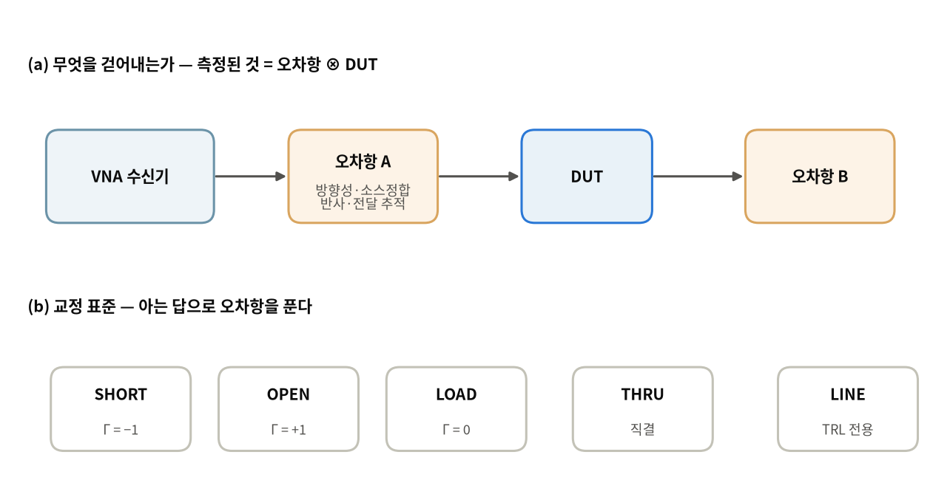
그림 3-4 VNA 오차 보정의 구조와 교정 표준. 측정값은 오차항과 DUT 의 곱이며, 답을 아는 표준을 측정해 오차항을 푼다.
교정법 | 표준 | 특징
SOLT | Short-Open-Load-Thru | 가장 보편적. 표준 정의(모델) 품질에 의존하며 Load 표준이 취약 고리
SOLR (Unknown Thru) | S-O-L + 호혜적 Thru | 성별 불일치 포트, 비정형 Thru
TRL / LRL | Thru-Reflect-Line | Load 불필요. Line은 중심주파수에서 Thru보다 약 1/4파장 길게. 픽스처·온웨이퍼 최고 확도
LRM / LRRM | Line-Reflect-Match(-Reflect) | 광대역, 프로브 스테이션
ECal | 반도체 스위칭 표준 | 빠르고 반복성 우수, 커넥터 체결 횟수 감소

교정 체크리스트
- 교정 전에 주파수 범위, 포인트 수, IF 대역폭, 포트 파워, 평균 횟수를 확정한다. 교정 후 변경하면 확도가 저하되거나 무효가 된다.
- 교정 키트 정의(cal kit definition)가 올바르게 로드되었는지 확인한다.
- 교정 직후 검증: 교정에 쓰지 않은 표준(다른 Load, 알려진 감쇠기, 에어라인)을 측정해 기대치와 비교한다.
- 교정 후 케이블 위치를 고정한다. 굽힘은 위상을 바꾸어 교정을 무너뜨린다 [26].
- IF 대역폭을 줄이면 잡음 바닥이 내려가 다이내믹 레인지가 개선되지만 스윕 시간이 늘어난다. 100 dB 이상 격리도 측정에는 좁은 IF BW가 필수다.

3.3.3 기준면 이동 — 포트 확장과 디임베딩
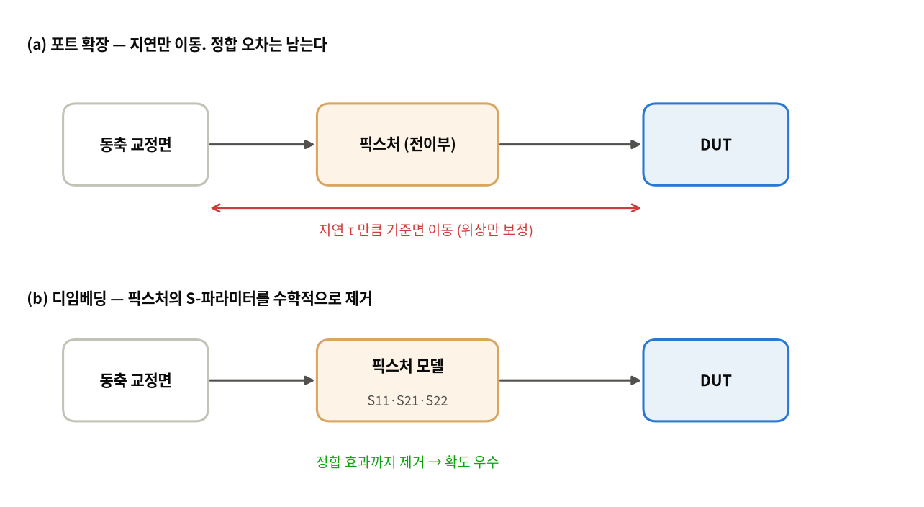
그림 3-5 포트 확장과 디임베딩의 차이. 포트 확장은 위상만 옮기고 정합 오차를 남긴다.
- 포트 확장 — 지연(및 선택적 손실)만큼 기준면 이동. PCB 선로가 거의 50 Ω일 때 위상 오차 제거에 유용. 정합 오차는 제거하지 못한다 [20].
- 디임베딩 — 픽스처의 S-파라미터 모델을 측정 결과에서 수학적으로 제거. 동축-마이크로스트립 전이부의 정합 효과까지 제거 [20][57].
- 2단 교정 — 1차로 동축면 교정, 2차로 픽스처면 교정 후 픽스처 파라미터 디임베딩.
- 자동 픽스처 제거(AFR) — 대칭 Thru 구조로 픽스처 절반을 추출.

3.3.4 필터 측정 실전
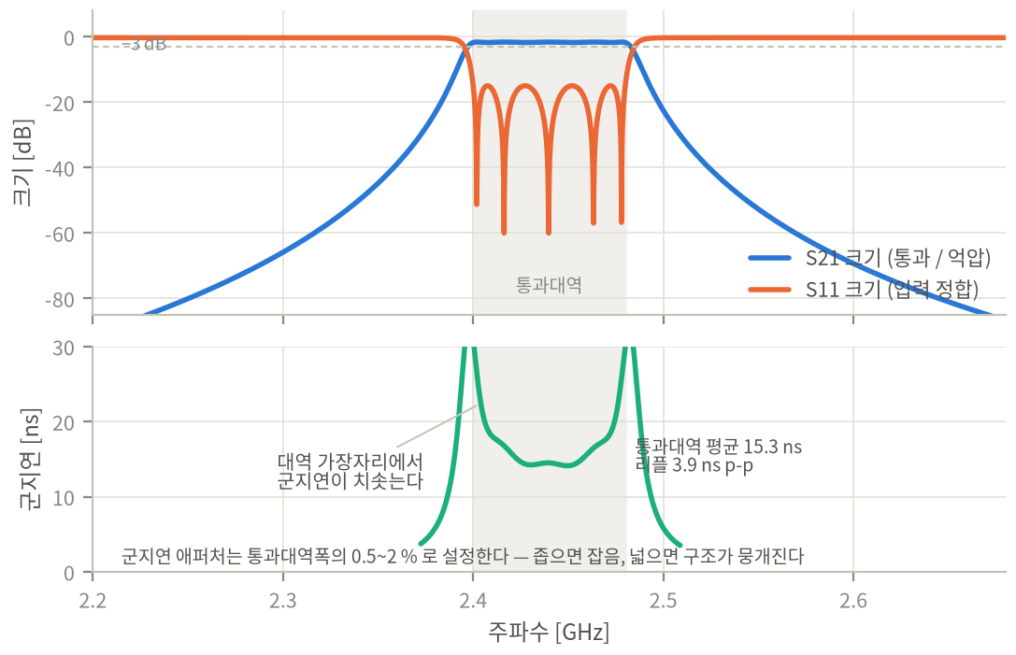
그림 3-6 5차 체비셰프 대역통과 필터(중심 2.44 GHz, BW 80 MHz, 리플 0.15 dB)의 해석 모델. 상단은 S21·S11 크기, 하단은 통과대역 군지연.
그림 3-6은 해석적 필터 모델에서 계산한 것이다. 읽어야 할 것은 다음과 같다.
- 통과대역 삽입손실과 리플 — S21의 평탄도.
- 저지대역 억압 — 여기서는 2.2 GHz에서 약 −85 dB. 이 정도를 측정하려면 IF 대역폭을 좁히고 평균화해 VNA 잡음 바닥을 −100 dB 이하로 내려야 한다.
- S11 딥의 개수 — 통과대역 안에서 반사가 깊게 떨어지는 지점의 수는 필터 차수와 관계된다. 딥이 예상보다 적거나 얕으면 소자 값 이탈을 의심한다.
- 군지연과 리플 — 통과대역 평균 15.3 ns, 리플 3.9 ns p-p. 대역 가장자리에서 급격히 상승한다. 군지연 애퍼처는 통과대역폭의 0.5~2 % 로 설정한다. 좁으면 잡음이 크고, 넓으면 가장자리 구조가 뭉개진다.
- |S21|이 −30 dB 아래인 구간의 군지연은 의미가 없다. 수치적으로도 실측으로도 잡음이다.

3.3.5 정합 지표의 상호 변환
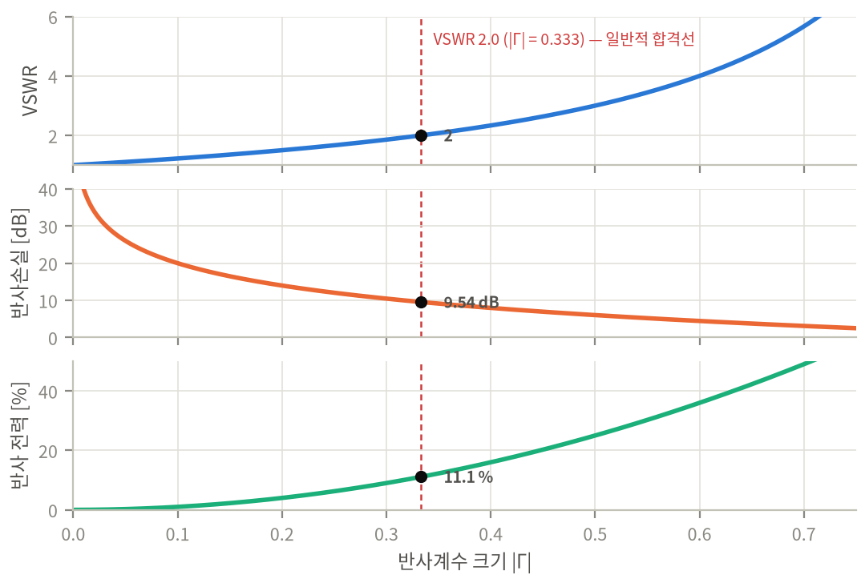
그림 3-7 반사계수 크기와 VSWR · 반사손실 · 반사 전력의 관계. 세 값은 같은 사실의 다른 표현이며 |Γ| = 0.333(VSWR 2.0) 이 일반적 합격선이다.
VSWR | |Γ| | 반사손실 | 반사 전력 | 통과 손실
1.0 | 0.000 | ∞ | 0 % | 0 dB
1.2 | 0.091 | 20.8 dB | 0.83 % | 0.036 dB
1.5 | 0.200 | 14.0 dB | 4.0 % | 0.177 dB
2.0 | 0.333 | 9.5 dB | 11.1 % | 0.512 dB
3.0 | 0.500 | 6.0 dB | 25.0 % | 1.25 dB
5.0 | 0.667 | 3.5 dB | 44.4 % | 2.55 dB

마지막 열의 통과 손실(mismatch loss) = −10·log10(1 − |Γ|²) 은 정합 불량 때문에 잃는 전력이다. VSWR 2.0에서도 0.5 dB에 불과하다는 점이 중요하다. VSWR을 문제 삼는 진짜 이유는 전력 손실이 아니라 ① 반사파가 소스를 때리는 것, ② 다단 연결 시 정재파 리플, ③ 불확도 증가다(3.7.1절).

3.4 신호 발생기
- 레벨 확도 — 절대 레벨이 중요한 시험(특히 Rx 감도)에서는 표시값을 신뢰하지 말고 전력계로 실측 보정한다.
- ALC — 버스트/펄스에서 오동작할 수 있으므로 필요 시 ALC Off + 파워 서치.
- 낮은 출력에서의 확도 — SG는 최저 출력 부근에서 확도가 나빠진다. 고정 감쇠기를 넣어 SG를 비교적 높은 출력에서 동작시키는 것이 정확하다. 예: DUT에 −100 dBm을 인가할 때 SG를 −40 dBm으로 두고 60 dB 감쇠기를 쓴다.
- 광대역 잡음 — SG는 지정 주파수 외에도 넓은 대역에 잡음을 낸다. 이 잡음이 수신 대역에 떨어져 DUT가 아니라 SG 때문에 시험이 실패하는 경우가 매우 흔하다(5.11.4절).
- 하모닉 — SG 자체 하모닉이 DUT 하모닉 측정을 오염시킨다. 출력에 LPF 삽입.
- 기준 클럭 — 10 MHz 기준을 모든 계측기에 공유해야 주파수 오차 측정이 의미를 갖는다.

3.5 잡음지수 계측

3.5.1 Y-factor 법
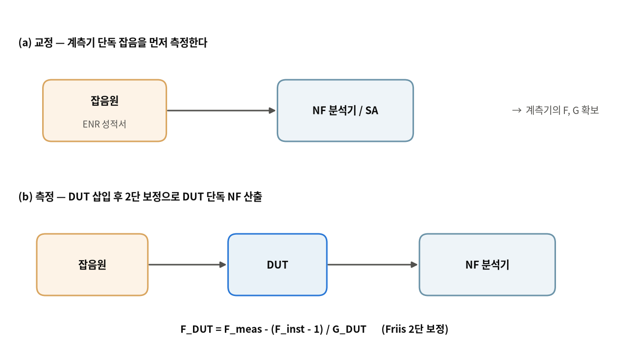
그림 3-8 Y-factor 잡음지수 측정과 2단 보정. 계측기 단독 교정을 먼저 수행해야 DUT 단독 NF 를 얻는다.
교정된 잡음원을 DUT 입력에 연결하고 ON(hot) / OFF(cold) 두 상태의 출력 잡음전력비 Y를 측정한다 [2][3].
Y = N_hot / N_cold
NF = ENR − 10·log10(Y − 1) [dB]

잡음원은 잡음 최적화된 애벌런치 다이오드와 정합 개선용 감쇠기로 구성된다. 무바이어스(cold) 상태에서는 상온 종단과 동등한 잡음을, 바이어스 인가(hot) 시에는 큰 잡음을 발생시킨다 [3].
2단 보정(Friis) — 계측기 자신의 잡음 기여를 제거한다.
F_meas = F_DUT + (F_inst − 1) / G_DUT
→ F_DUT = F_meas − (F_inst − 1) / G_DUT

계산 예 — 계측기 NF 8 dB(F_inst = 6.31), DUT 이득 18 dB(G = 63.1), 측정 NF 3.5 dB(F_meas = 2.24)이면
F_DUT = 2.24 − (6.31 − 1)/63.1 = 2.24 − 0.084 = 2.156
NF_DUT = 10·log10(2.156) = 3.34 dB

이득이 18 dB나 되어 보정량이 0.16 dB에 그쳤다. DUT 이득이 낮으면 보정량이 커지고, 보정의 오차도 커진다. 이득 0 dB인 소자(필터, 감쇠기)를 이 방법으로 재려면 계측기 앞에 특성이 알려진 저잡음 프리앰프를 넣어야 한다.

3.5.2 Cold Source 법
잡음원 대신 알려진 종단(50 Ω, 상온) 만 두고, DUT 이득을 별도로(VNA 등) 정확히 아는 상태에서 출력 잡음전력으로 NF를 산출한다 [3]. VNA 기반 시스템에서 S-파라미터와 함께 측정할 수 있어 정합 보정이 용이하다. 대신 이득 측정 오차가 NF 오차로 1:1 전파된다.

3.5.3 주요 오차원
오차원 | 성격 | 완화
ENR 불확도 | 잡음원 교정 성적서 | 교정 주기 관리
정합 불확도 | 잡음원↔DUT, DUT↔계측기 | 아이솔레이터/패드 삽입 [4]
2단 보정 오차 | DUT 이득이 낮을수록 증대 | 프리앰프, 이득 정확 측정
잡음원 ON/OFF 시 Γ 변화 | 체계적 | 고품질 잡음원
입력측 손실 | NF 에 1:1 로 더해짐 | 케이블·어댑터 최소화, 손실 보정
주변 간섭 | 협대역 유입 | 차폐, 사전 스펙트럼 확인

3.6 위상잡음 계측
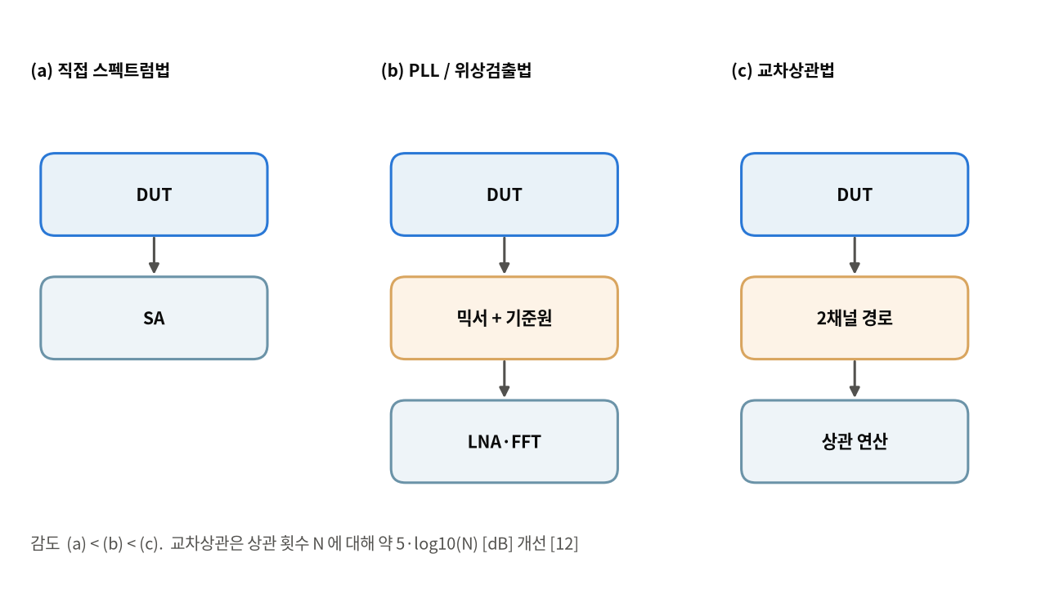
그림 3-9 위상잡음 측정의 세 가지 방식. 감도는 (a) < (b) < (c) 이며 교차상관은 상관 횟수 N 에 대해 약 5·log10(N) dB 개선된다 [12].
방법 | 원리 | 특징
직접 스펙트럼법 | SA로 캐리어 전력 측정 후 오프셋에서 1 Hz 대역 잡음 측정 → 차이 [11] | 간단. 분석기 자체 위상잡음이 DUT보다 좋아야 유효
PLL / 위상검출기법 | 기준원과 직각 위상 잠금 후 위상 오차 검출 | 감도 우수, 기준원 품질 의존
교차상관법 | 두 독립 경로로 동시 측정 후 상관 → 비상관 잡음 제거 | 감도 약 5·log10(N) dB 개선, 측정 시간 증가 [12]
지연선 판별법 | 지연선 + 믹서로 주파수 판별 | 기준원 불필요, 감도는 지연 길이 의존

3.7 측정 불확도

3.7.1 정합 불확도 — 대개 최대 기여원
소스 반사계수 Γs, 부하 반사계수 Γl 일 때 불확도 한계는
M [dB] ≈ 20·log10(1 ± |Γs|·|Γl|)
계산 예 — 양쪽 VSWR이 각 1.5(|Γ| = 0.2)이면
상한: 20·log10(1 + 0.04) = +0.34 dB
하한: 20·log10(1 − 0.04) = −0.35 dB

즉 약 ±0.35 dB. 대책은 ① 양단 감쇠 패드(10 dB 패드는 반사계수를 20 dB 낮춘다), ② 잘 정합된 센서/어댑터, ③ 복소 반사계수 측정 후 수치 보정이다 [1][55].

3.7.2 불확도 예산
기여원 | 성격 | 전형 크기
정합 | 체계적, 주파수 의존 | 0.1 ~ 0.5 dB
센서 Cal Factor / 선형성 | 교정 성적서 | 0.1 ~ 0.3 dB
계측기 절대 진폭 확도 | 사양서 | 0.2 ~ 1.0 dB
온도 계수 | 환경 | 0.05 ~ 0.2 dB
경로 손실 보정 잔차 | 교정 품질 | 0.05 ~ 0.3 dB
반복성(접속·잡음) | 통계(Type A) | 0.03 ~ 0.2 dB
경년 변화 | 교정 주기 | 0.1 ~ 0.3 dB

각 성분을 표준불확도로 환산해 RSS 합성하고 확장계수(k = 2, 약 95 %)를 적용하는 절차는 GUM(JCGM 100:2008)을 따른다 [61].
합성 예 — 정합 0.35, Cal Factor 0.20, 계측기 0.30, 보정 잔차 0.15, 반복성 0.10 (모두 표준불확도 dB)
제곱합 = 0.1225 + 0.0400 + 0.0900 + 0.0225 + 0.0100 = 0.2850
u_c = sqrt(0.2850) = 0.534 dB
U = k · u_c = 2 × 0.534 = 1.07 dB (k = 2, 약 95 % 신뢰수준)

3.7.3 가드밴드
측정 불확도 U가 있는 상태에서 규격 한계 L에 대해 무조건 합격 판정을 하면 오합격이 발생한다. 보수적 판정은 시험 한계를 L − U 로 당긴다. 위 예(U = 1.07 dB)에서 규격 하한이 18.0 dBm이면 시험 한계는 19.1 dBm이 된다.
이것은 최대한 보수적인 선택이며, 양산에서는 수율 손실과 오합격 위험을 균형시켜 U의 일부(예: 0.5 U) 를 적용하고 그 근거를 문서화하는 경우가 많다. 같은 예에서 0.5 U를 쓰면 가드밴드는 0.53 dB, 시험 한계는 약 18.6 dBm이 된다 — 7.3절과 그림 5-17 우측이 이 경우다.

3.7.4 반복성 · 재현성 (Gauge R&R)
- 반복성 — 동일 작업자·장비·DUT 반복 측정의 산포.
- 재현성 — 작업자·장비·시점이 바뀔 때의 산포.
- 골든 유닛 — 규격 내로 검증된 기준 DUT. 통상 3대 이상을 사용해 상관 파라미터의 표준편차가 사전 정의 범위 내인지 확인하고, 신규 테스터 도입 시 GR&R 기준으로 쓴다 [31].
- 일상 점검 — 매 시프트 시작 시 골든 유닛 측정으로 시스템 드리프트 감시.

4. 시스템 관점 — 캐스케이드와 링크 버짓
개별 시험 항목에 들어가기 전에, 그 값들이 시스템에서 어떻게 합쳐지는지를 정리한다. 이 장을 이해하면 "측정값이 이 정도면 정상인가" 를 스스로 판단할 수 있고, 그것이 벤치 엔지니어와 버튼 누르는 사람의 차이다.

4.1 송신 체인과 측정 항목의 대응
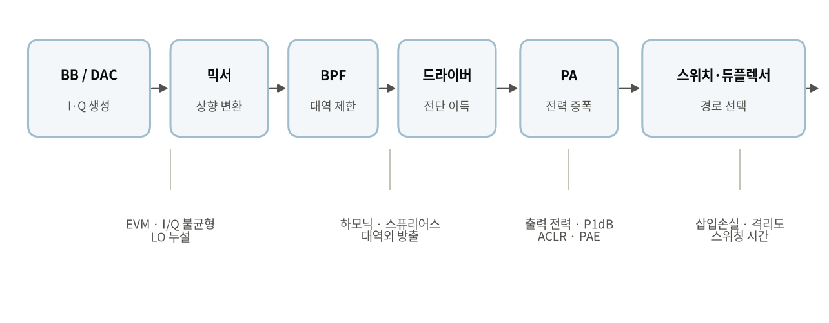
그림 4-1 송신 체인과 각 구간에서 지배적인 측정 항목.
블록 | 주요 결함 | 드러나는 측정
베이스밴드 / DAC | 양자화 잡음, 클리핑, 필터 오차 | EVM, 스펙트럼 재성장
믹서 / LO | I/Q 불균형, DC 오프셋, LO 누설, 위상잡음 | 이미지 억압, 캐리어 누설, EVM 회전
필터 | 통과대역 리플, 군지연, 억압 부족 | S21, 군지연, 스퓨리어스
드라이버 / PA | 압축, AM-AM/AM-PM, 메모리 효과 | P1dB, ACLR, EVM, 하모닉
스위치 / 듀플렉서 | 삽입손실, 격리도, 절환 시간 | S21, S12, 트랜지언트
안테나 | 정합 이탈, 효율 저하 | S11/VSWR, TRP

4.2 수신 체인과 측정 항목의 대응
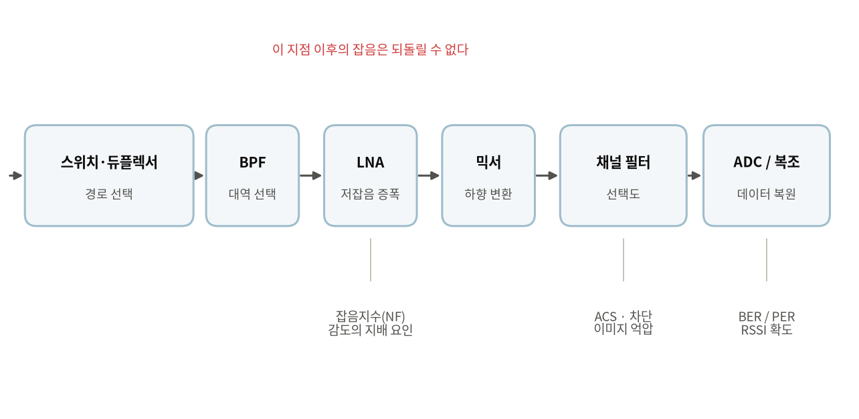
그림 4-2 수신 체인과 각 구간에서 지배적인 측정 항목. LNA 이전 단계에서 더해진 잡음은 이후 어떤 처리로도 되돌릴 수 없다.
블록 | 주요 결함 | 드러나는 측정
스위치 / 듀플렉서 / 전단 필터 | 삽입손실 | NF 에 1:1 로 가산
LNA | NF, IP3, 이득 | 감도, 차단, 상호변조 저지
믹서 | 변환손실, IP2/IP3, LO 누설 | 이미지, IMD, DC 오프셋
채널 필터 | 인접채널 억압 | ACS, 차단
ADC / 복조 | 클리핑, 양자화, 동기 | 최대 입력, EVM, 처리율

4.3 캐스케이드 계산

4.3.1 이득
G_total [dB] = Σ G_i [dB] (손실은 음수 이득으로 취급)

4.3.2 잡음지수 — Friis 식
F_total = F1 + (F2 − 1)/G1 + (F3 − 1)/(G1·G2) + (F4 − 1)/(G1·G2·G3) + …

(F, G는 모두 선형 값. dB가 아니다.)
핵심 결론 두 가지
1. 첫 단이 지배한다. 뒷단의 기여는 앞단 이득으로 나눠진다.
2. 수동 손실은 그대로 NF에 더해진다. 손실 L dB인 수동소자는 F = L(선형), G = 1/L 이므로 맨 앞에 오면 NF가 정확히 L dB 증가한다.
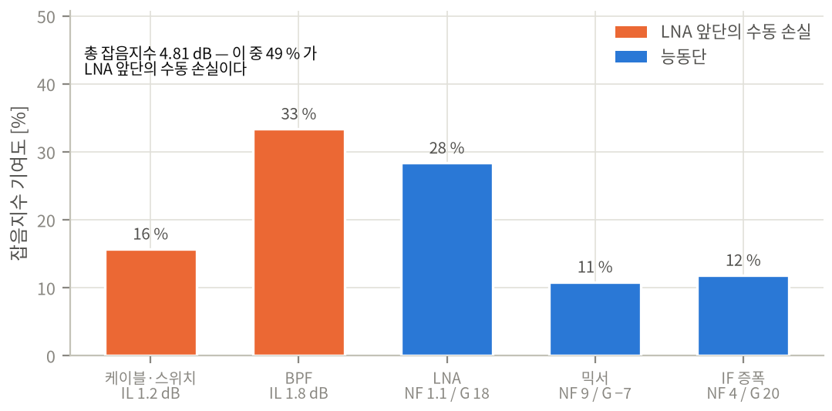
그림 4-3 수신 전단 5단의 잡음지수 기여도. 케이블·스위치(IL 1.2 dB), BPF(IL 1.8 dB), LNA(NF 1.1 dB / G 18 dB), 믹서(NF 9 dB / G −7 dB), IF 증폭(NF 4 dB / G 20 dB) 조건에서 Friis 식으로 계산.
그림 4-3은 실제로 흔한 상황을 보여준다. LNA 자체의 NF는 1.1 dB로 우수한데, 전체 NF는 4.81 dB이고 그중 49 %가 LNA 앞단의 수동 손실이다. LNA를 더 좋은 것으로 바꾸는 것보다 전단 손실 3.0 dB를 줄이는 편이 훨씬 효과적이라는 뜻이다.
계산 상세
단 1 케이블·스위치 : F = 10^(1.2/10) = 1.318, G = 10^(-1.2/10) = 0.759
단 2 BPF : F = 10^(1.8/10) = 1.514, G = 10^(-1.8/10) = 0.661
단 3 LNA : F = 10^(1.1/10) = 1.288, G = 10^( 18 /10) = 63.10
단 4 믹서 : F = 10^(9.0/10) = 7.943, G = 10^(-7.0/10) = 0.199
단 5 IF 증폭 : F = 10^(4.0/10) = 2.512, G = 10^( 20 /10) = 100.0

기여 1 = F1 − 1 = 0.318
기여 2 = (F2 − 1)/G1 = 0.514 / 0.759 = 0.677
기여 3 = (F3 − 1)/(G1·G2) = 0.288 / 0.501 = 0.575
기여 4 = (F4 − 1)/(G1·G2·G3) = 6.943 / 31.63 = 0.220
기여 5 = (F5 − 1)/(G1·G2·G3·G4) = 1.512 / 6.295 = 0.240

F_total = 1 + 0.318 + 0.677 + 0.575 + 0.220 + 0.240 = 3.030
NF_total = 10·log10(3.030) = 4.81 dB

4.3.3 3차 차단점 (IP3)
1/IIP3_total = 1/IIP3_1 + G1/IIP3_2 + (G1·G2)/IIP3_3 + … (선형 전력 단위)

NF와 정반대로 IP3는 뒷단이 지배한다. 앞단 이득이 클수록 뒷단에 큰 신호가 들어가기 때문이다. 그래서 수신기 설계는 항상 NF(앞단 이득을 키우고 싶다)와 선형성(앞단 이득을 줄이고 싶다)의 절충이 된다.
계산 예 — LNA(G 18 dB, IIP3 −5 dBm) + 믹서(IIP3 +5 dBm)
IIP3_1 = 10^(-5/10) = 0.316 mW
IIP3_2 = 10^( 5/10) = 3.162 mW, G1 = 63.1

1/IIP3_tot = 1/0.316 + 63.1/3.162 = 3.16 + 19.96 = 23.12
IIP3_tot = 0.0433 mW = −13.6 dBm

LNA 단독 −5 dBm이던 것이 믹서 때문에 −13.6 dBm으로 8.6 dB 나빠졌다. 믹서가 지배적이다.

4.3.4 스퓨리어스-프리 다이내믹 레인지
수신기가 동시에 만족해야 하는 두 조건에서
SFDR [dB] = (2/3)·(IIP3 − 잡음 바닥)
잡음 바닥 [dBm] = −174 + 10·log10(BW) + NF
계산 예 — NF 4.81 dB, BW 20 MHz, IIP3 −13.6 dBm
잡음 바닥 = −174 + 73.0 + 4.81 = −96.2 dBm
SFDR = (2/3) × (−13.6 + 96.2) = (2/3) × 82.6 = 55.1 dB

4.4 링크 버짓과 감도의 이론 하한

4.4.1 감도 계산식
P_sens [dBm] = −174 + 10·log10(BW [Hz]) + NF [dB] + SNR_req [dB]

각 항의 의미는 다음과 같다.
항 | 의미 | 결정 주체
−174 dBm/Hz | 290 K 열잡음 밀도 (kT) | 물리 상수
10 log(BW) | 대역폭만큼 잡음이 늘어남 | 통신 표준
NF | 수신기가 더한 잡음 | 하드웨어 설계
SNR_req | 복조에 필요한 SNR | 변조·부호화

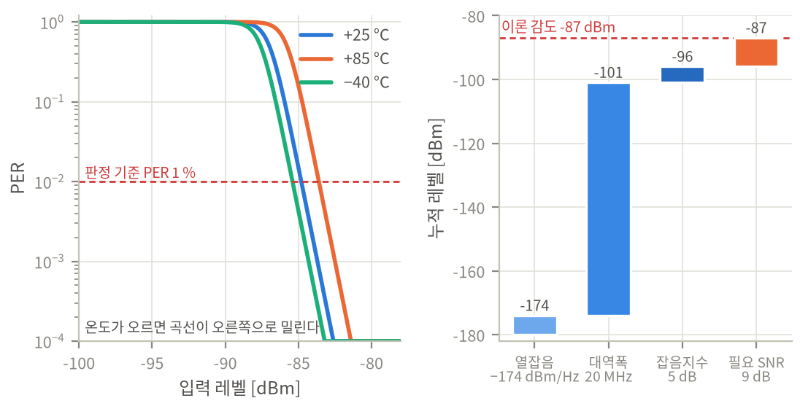
그림 4-4 (좌) 온도별 PER 곡선과 판정 기준. (우) 감도의 링크 버짓 워터폴. BW 20 MHz, NF 5 dB, 필요 SNR 9 dB 조건.
계산 예 (그림 4-4 우측)
열잡음 밀도 : −174 dBm/Hz
대역폭 20 MHz : +73.0 → −101.0 dBm
잡음지수 5 dB : + 5.0 → −96.0 dBm
필요 SNR 9 dB : + 9.0 → −87.0 dBm
────────────────────────────────────────────
이론 감도 −87.0 dBm

이 계산의 실무적 가치 — 감도를 측정했더니 −87 dBm이 나왔다면 하드웨어가 설계대로 동작하고 있다는 뜻이다. −78 dBm이 나왔다면 9 dB를 어딘가에서 잃고 있다는 뜻이며, NF 측정, 정합 확인, 자기간섭 탐색(5.19절) 순으로 좁혀 들어가면 된다. 계산 없이 측정만 하면 이 판단을 할 수 없다.

4.4.2 변조 방식별 필요 SNR (참고)
변조 | 부호율 | 대략적 필요 SNR | 비고
BPSK / QPSK | 1/2 | 5 ~ 8 dB | 최저 처리율, 최장 거리
16QAM | 1/2 | 11 ~ 14 dB
64QAM | 2/3 | 18 ~ 21 dB
256QAM | 3/4 | 25 ~ 28 dB | 최고 처리율, 최단 거리

정확한 값은 표준·부호화·채널 조건에 따라 달라지므로 해당 규격의 성능 요구 표를 확인한다. 여기서 읽어야 할 것은 절대값이 아니라 "변조가 복잡해질수록 필요 SNR이 급격히 오른다"는 구조다. 이것이 EVM 요구가 변조 차수에 따라 엄격해지는 이유이고, 5.10절 EVM 시험의 배경이다.

4.4.3 온도에 따른 감도 이동
그림 4-4 좌측은 동일 DUT의 온도별 PER 곡선이다. 온도가 오르면 곡선이 오른쪽으로 밀리는데, 이는 NF 증가(반도체 잡음 증가, 전단 손실 증가)와 이득 감소가 겹친 결과다. 감도는 최악 온도에서 규격을 만족해야 하므로, 상온 측정만으로 판정하면 안 된다(5.20절).

5. 시험 항목 상세
각 항목은 목적 → 정의·이론 → 셋업 → 절차 → 판정·전형값 → 불확도 지배 요인 → 디버깅 → 함정 의 순서로 기술한다.

5.1 Trim Test (생산 캘리브레이션)

5.1.1 목적
동일 설계라도 개체마다 수정 편차, 부품 공차, PCB 편차, 공정 산포로 특성이 다르다. Trim은 개체별 오차를 측정하고 보정값을 비휘발성 메모리에 기록해 제품이 스스로 규격 내에서 동작하게 만든다 [34][35][36]. 불량을 선별하는 시험이 아니라 규격을 만들어 넣는 공정이라는 점에서 다른 시험과 성격이 다르다.

5.1.2 트림 항목 일람
항목 | 보정 대상 | 측정 수단 | 보정 파라미터 | 전형 목표
주파수(XO/TCXO) | 수정 공차, 부하용량 편차 | 카운터 / SA / 테스터 | 커패시터 뱅크 코드 | ±2~3 ppm
송신 전력 | PA 이득 산포, 정합, 경로 손실 | 전력계 / SA | 전력 인덱스별 오프셋 | ±0.5~1.0 dB
전력 검출기 | 내장 디텍터 오프셋·기울기 | 전력계 기준 비교 | 디텍터 계수 | ±0.5 dB
수신 이득 / RSSI | LNA·믹서 이득 산포 | 교정된 SG 입력 | RSSI 오프셋 | ±2~3 dB
DC 오프셋 / LO 누설 | I/Q DC 불균형 | SA 캐리어 누설 | I/Q DC DAC | −40 dBc 이하
I/Q 진폭·위상 불균형 | 이미지 억압 | SA 이미지 톤 | 이득·위상 계수 | IRR 40 dB 이상
PA 바이어스 | Idq 산포 | DC 전류 | 바이어스 DAC | ±5 %
온도 보상 계수 | 온도 이동 | 챔버 다점 | 온도 계수 테이블 | 제품 규격

5.1.3 주파수(XO) 트림
배경 — 수정의 부하용량 C_L이 변하면 병렬 공진 주파수가 이동한다. 이 민감도를 트림 감도(ppm/pF) 라 하며 블랭크 크기·전극 형상·주파수·C_L에 따라 대략 1~100 ppm/pF 범위를 갖는다 [37]. 무선 SoC는 내장 커패시터 뱅크로 C_L을 디지털 제어한다.
절차
1. DUT를 시험 모드로 진입시켜 무변조 캐리어(CW) 를 송출하거나 클럭 출력 핀으로 발진 주파수를 내보낸다.
2. 주파수 오차를 측정하고 ppm으로 환산한다.
3. 트림 코드를 조정한다. 트림 감도를 알고 있으면 1~2회 반복으로 수렴하고, 모르면 이분 탐색을 쓴다.
4. 최종 코드를 OTP / eFuse / 플래시에 기록한다.
5. 리셋 → 재판독 → 값 일치 확인 → 주파수 재측정. 반도체 제조사들이 자사 SoC 기준으로 이 절차를 문서화하고 있으므로 해당 부품의 캘리브레이션 응용 노트를 함께 참조한다 [34][36].
계산 예
목표 : 2 440 000 000 Hz
측정 : 2 440 004 880 Hz
오차 : +4 880 Hz
ppm = 4 880 / 2.44e9 × 1e6 = +2.00 ppm

트림 감도 12 ppm/pF, 뱅크 1 LSB = 0.25 pF 라면
1 LSB = 3.0 ppm → −1 LSB 로 −3.0 ppm 이동 → 잔여 −1.0 ppm

계측 요구 — 트림 후 수 ppm 이내로 수렴시키려면 계측기의 주파수 측정 확도가 ±0.5 ppm 수준이어야 한다 [37]. 10 MHz 기준은 GPSDO 또는 루비듐에 잠그거나 최소한 최근 교정된 OCXO를 쓴다.
함정 — 수정 단자나 부하 커패시터에 오실로스코프 프로브를 직접 대면 프로브 용량이 부하용량에 더해져 발진 주파수를 바꾼다. 측정 행위가 대상을 바꾸는 것이다. 클럭 출력 핀 또는 RF 캐리어로 측정한다 [37].

5.1.4 송신 전력 트림
개루프 전력 제어에서는 설정 코드와 실제 출력의 매핑이 개체마다 다르다. 폐루프 구조라면 내장 검출기 자체를 트림한다 [27].
1. 경로 손실 교정 완료 및 검증(2.3절).
2. DUT를 지정 채널·전력 인덱스로 연속 송신.
3. 전력계로 출력 측정(변조 신호면 RMS 검출 센서 또는 표준 측정 애플리케이션).
4. 오차 = 측정 − 목표. 이득 오프셋(dB 또는 코드) 적용.
5. 저·중·고 채널과 다수 전력 레벨에서 반복하여 보정 테이블 구성, 채널 간 보간.
6. 저장 → 리셋 → 전 채널 검증.

5.1.5 I/Q 불균형 · LO 누설 트림
직접변환 송신기는 세 결함이 스펙트럼에 직접 드러난다. 베이스밴드에 단일 톤(예: +1 MHz)을 인가하면 출력에 ① 원하는 신호(LO+1 MHz), ② LO 누설(LO 위치, DC 오프셋 기인), ③ 이미지(LO−1 MHz, I/Q 불균형 기인) 세 성분이 나타난다.
IRR [dB] = 10·log10(P_desired / P_image)

진폭 불균형 ε(선형 비), 위상 오차 θ(rad)일 때 이미지 억압비는 근사적으로
IRR ≈ −10·log10( (ε² + θ²) / 4 )

계산 예 — 진폭 불균형 0.2 dB(ε = 0.0233), 위상 오차 1.5°(θ = 0.0262 rad)
(ε² + θ²)/4 = (5.43e-4 + 6.86e-4)/4 = 3.07e-4
IRR = −10·log10(3.07e-4) = 35.1 dB

즉 0.2 dB / 1.5° 수준의 불균형만으로도 IRR이 35 dB로 제한된다. 40 dB 이상을 요구한다면 트림이 필수다.
절차 — SA 마커를 이미지/LO 주파수에 고정하고 보정 코드를 순차 1차원 또는 2차원 탐색으로 최소화한다. 최소점 근방은 평탄하므로 탐색 스텝과 SA 평균화 설정이 수렴 품질을 좌우한다. 최종 성능의 상한은 관측 수신기(또는 SA)의 다이내믹 레인지, 보정 DAC 분해능, 보정의 온도·주파수 안정성이 결정한다.

5.1.6 트림값 저장과 무결성
저장매체 | 특징
OTP / 안티퓨즈 eFuse | 1회 기록. 위변조 곤란, 패키징 전후 다단계 트림 가능
플래시 / EEPROM | 재기록·필드 재보정 가능. 소거 위험 관리 필요
외부 NVM | 모듈 단위 보정 테이블

필수 확인 — ① 기록 후 리셋 → 재판독 → 값 일치, ② 체크섬/CRC, ③ 트림 이력(장비 ID, 시각, 원시 측정값, 최종 코드)의 DB 저장. 트림값은 사후 필드 이슈 분석의 가장 중요한 단서다.

5.1.7 실패 시 디버깅
증상 | 우선 확인
트림 코드가 한계값(rail)에 붙음 | 부품 오실장, 잘못된 수정 C_L, PCB 기생용량, 목표값 오류
트림 후 검증에서 이탈 | 리셋 후 코드 미적용, 온도 미안정, 자기가열
로트 전체가 한쪽으로 치우침 | 경로 손실 교정 오류, 픽스처 변경, 골든 유닛 드리프트
산포가 갑자기 커짐 | 커넥터/포고핀 마모, 케이블 손상, 차폐 박스 접촉 불량

5.2 VNA 기반 수동 특성 시험

5.2.1 필터 · 듀플렉서 · 다이플렉서
측정 항목 — 통과대역 삽입손실, 반사손실/VSWR, 대역폭, 저지대역 억압, 군지연·군지연 리플, 포트 간 격리도. 그림 3-6 참조.
절차
1. 2포트(또는 다포트) 완전 교정. 저지대역 억압이 큰 소자는 IF 대역폭을 좁히고 평균화하여 다이내믹 레인지 확보.
2. 미사용 포트는 50 Ω 종단(3.3.1절의 정의 조건).
3. S21 크기로 통과손실·억압, S11/S22로 정합, S21 위상으로 군지연.
4. 군지연 애퍼처는 통과대역폭의 0.5~2 %.

5.2.2 RF 스위치
항목 | 정의 · 측정
삽입손실 | ON 경로의 S21
격리도 | OFF 경로의 S21(누설)
반사손실 | 각 상태의 S11/S22
스위칭 시간 | 제어 펄스 50 % 기준, RF 포락선 90 %(on) / 10 %(off) 도달 시간. 상승/하강은 10–90 % [25]
비디오 피드스루 | RF 무입력 상태에서도 절환 시 출력에 나타나는 전압 트랜지언트 [25]

스위칭 시간 셋업 — SG로 CW 인가 → DUT 출력을 검파기 또는 광대역 스코프에 연결 → 제어 신호와 RF 포락선을 2채널 동시 관측 → 시간차 판독 [25].

5.2.3 안테나 정합
1. 안테나 급전점(또는 정합회로 입력)에서 1포트 교정. 교정 표준은 안테나가 연결될 바로 그 지점에 체결한다 [33].
2. S11을 스미스 차트와 로그 크기로 동시 표시.
3. 필요 시 안테나 단독 S11과 정합회로 포함 S11을 각각 측정하고, 디임베딩으로 정합회로 S-파라미터를 분리 [33].
4. 스미스 차트에서 직렬/병렬 소자 궤적으로 L-형 정합 값을 결정, 실장 후 재측정.
5. 세트 조립 상태(케이스, 배터리, 인체 근접)에서 재확인.
판정 기준 — 소비자 무선기기는 통상 |S11| ≤ −10 dB(VSWR ≤ 2.0)를 목표로 하며, 광대역·다중대역에서는 −6 dB(VSWR ≈ 3.0)를 실용 한계로 두기도 한다.
공통모드 전류 — 케이블이 달린 소형 안테나 측정에서 케이블 외부 도체를 타고 흐르는 전류가 측정을 왜곡한다. 페라이트 클램프 또는 슬리브 발룬으로 억제하고, 케이블 위치를 바꿔 결과가 변하는지 확인한다.

5.3 출력 전력

5.3.1 셋업 선택
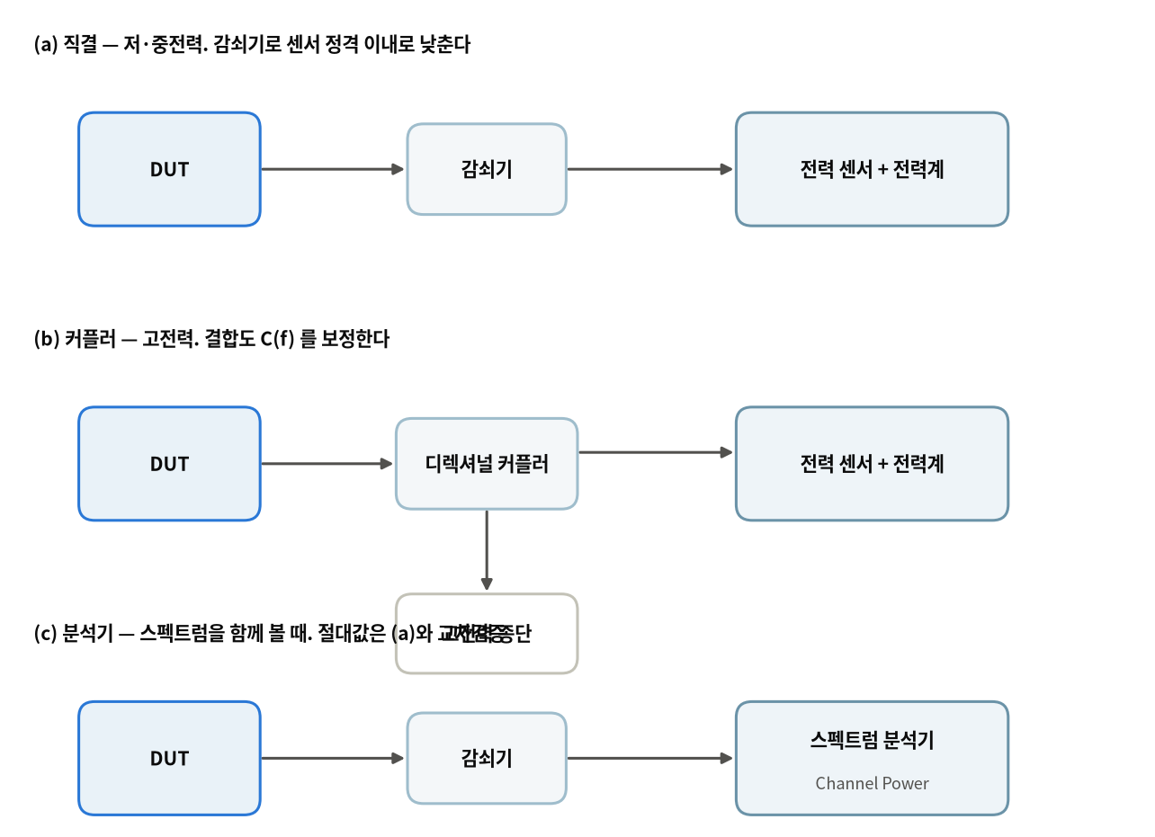
그림 5-1 출력 전력 측정의 세 가지 표준 셋업. 절대 확도가 필요하면 (a), 고전력은 (b), 스펙트럼 동시 관측은 (c).
신호 유형 | 지표 | 권장 계측
CW | 평균 = 피크 | 열전대/다이오드 평균 센서
펄스·버스트(TDMA) | 버스트 내 평균, 듀티 보정 | 피크 센서 + 게이팅, 또는 SA 제로스팬
연속 변조(OFDM) | 평균 전력 + PAPR/CCDF | RMS 검출 센서, 표준 측정 앱
다중 캐리어 | 채널별 채널파워 | SA Channel Power

5.3.2 절차
1. 경로 손실 교정 및 오프셋 등록.
2. 전력계 제로잉·교정, 주파수별 Cal Factor 설정.
3. DUT를 목표 채널·전력 설정으로 송신.
4. 안정화 대기. 자기가열로 수 초~수십 초 사이 값이 이동하므로 측정 시점을 규정에 명시한다.
5. 판독·기록. 채널(저·중·고), 전력 레벨, 온도·전압 코너로 확장.

5.3.3 SA로 전력을 잴 때
Channel Power 측정을 사용하고 적분 대역폭·RBW·검출기(RMS 평균)·평균 횟수를 규격에 맞춰 설정한다. 절대 확도가 필요한 지점에서는 전력계와 교차검증을 습관화한다. 두 값이 1 dB 이상 다르면 경로 손실 보정, 감쇠 설정, 센서 종류를 먼저 의심한다.

5.3.4 자동화 골격
sa.write("*RST"); sa.query("*OPC?")
sa.write(f":FREQ:CENT {fc}")
sa.write(f":POW:RF:ATT {att}") # 믹서 레벨 -30 dBm 목표 (3.2.2절)
sa.write(f":CALC:MARK:FUNC:POW:SEL CPOW") # Channel Power
sa.write(f":CALC:MARK:FUNC:POW:BAND {ibw}")
sa.write(":BAND:RES 30kHz"); sa.write(":DET RMS")
sa.write(":AVER:COUN 20"); sa.write(":INIT:CONT OFF")
sa.write(":INIT:IMM"); sa.query("*OPC?")
p_read = float(sa.query(":CALC:MARK:FUNC:POW:RES? CPOW"))
p_dut = p_read + path_loss(fc) # 경로 손실 보정 (2.3절)

5.4 이득 · 압축 · AM-AM / AM-PM

5.4.1 정의
- 소신호 이득 — 압축이 없는 저입력 조건의 S21.
- 이득 평탄도 — 관심 대역 내 최대–최소 편차(dB p-p).
- P1dB — 이득이 소신호 값 대비 1 dB 감소하는 지점의 출력 전력(입력 기준은 IP1dB로 구분).
- AM-AM — 입력 진폭에 따른 이득 변화.
- AM-PM — 입력 진폭에 따른 위상 변화. 압축 진입 시 위상 회전이 발생하며 변조 신호의 EVM·ACLR을 직접 악화시킨다 [8][19].

5.4.2 측정과 판정
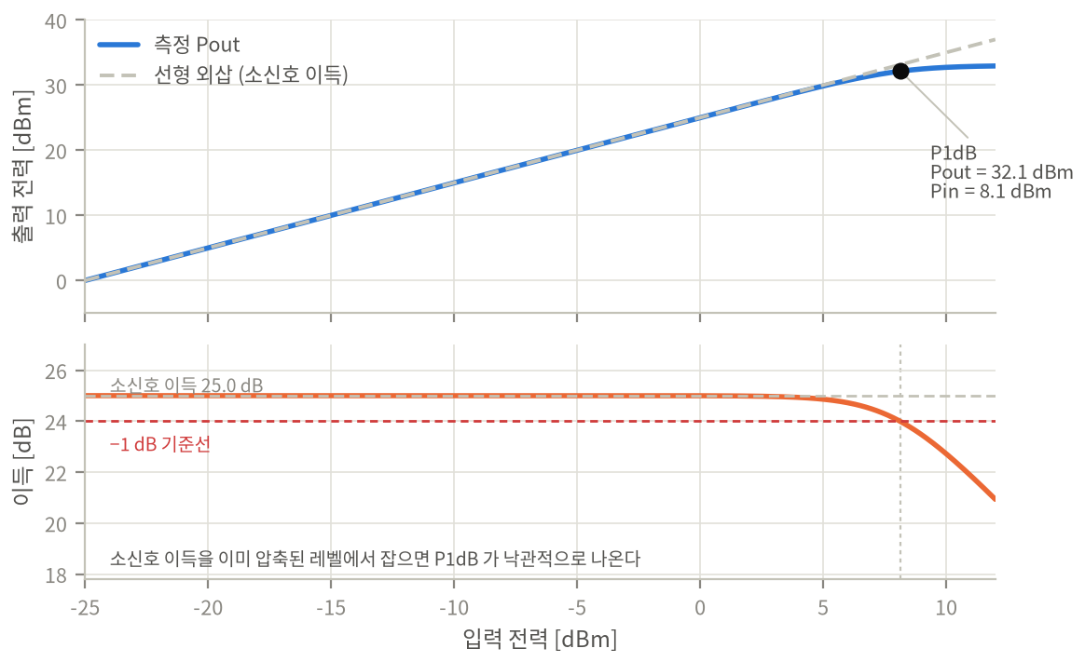
그림 5-2 이득 압축 측정. 소프트 리미터 모델(소신호 이득 25 dB, Psat 33 dBm)에서 계산. 상단 Pout, 하단 이득. P1dB 는 이득이 소신호 값보다 1 dB 낮아지는 지점의 출력 전력이다.
셋업 A — SG + SA/전력계 (스칼라)
1. 경로 손실 교정(입력면·출력면 각각).
2. 낮은 입력(예상 P1dB보다 충분히 낮은, 통상 −20~−10 dBm)에서 소신호 이득 확정.
3. 입력을 1 dB 스텝으로 상승시키며 출력 기록. 압축 근방은 0.25~0.5 dB로 세분화.
4. Gain(Pin) = Pout − Pin 곡선에서 소신호 이득 대비 1 dB 낮아지는 지점을 보간.
5. 매 스텝에서 DC 전류도 기록하면 PAE 곡선을 동시에 얻는다.
셋업 B — VNA 게인 컴프레션 (벡터, 권장) — 파워 스윕에서 S21(크기·위상)과 S11을 동시 취득. 이득 1 dB 하락점을 계측기가 자동 판정하며 동시에 S21 위상 변화로부터 AM-PM을 얻는다 [8]. SG+SA 방식보다 빠르고 정합 보정이 되어 정확하다.
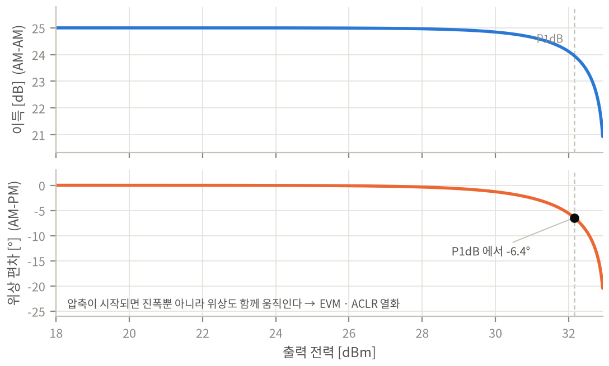
그림 5-3 AM-AM / AM-PM. 같은 모델에서 압축량에 비례하는 위상 회전을 부여해 계산. P1dB 지점에서 이미 약 −6.4° 의 위상 회전이 나타난다.
왜 AM-PM이 중요한가 — 변조 신호의 포락선이 시간에 따라 변하면, AM-PM 때문에 위상도 함께 변한다. 이는 성상도에서 외곽 심볼의 회전으로 나타나 EVM을 키우고, 스펙트럼에서는 재성장(ACLR 악화)으로 나타난다. AM-AM만 보정하는 선형화(DPD)로는 부족하고 AM-PM도 함께 보정해야 하는 이유다.

5.4.3 펄스·변조 조건
CW 압축점과 변조 신호에서의 실제 동작점은 다르다. 피크 전력계 기반 방법은 변조 포락선의 피크와 평균을 동시 취득해 실제 파형 조건의 압축을 평가할 수 있다 [19]. 열 시상수가 긴 소자에서는 CW 측정이 지나치게 비관적일 수 있으므로 펄스 조건 측정을 병행한다.

5.4.4 함정
- 소신호 이득을 이미 압축된 레벨에서 정의 → P1dB가 낙관적으로 나온다.
- 출력 경로 감쇠 부족 → 계측기가 먼저 압축되어 DUT 압축으로 오판.
- 입력 정합 변화 무시 → 압축 영역에서 S11이 변해 실제 인가 전력이 표시값과 달라진다.
- 자기가열 미고려 → 스윕 방향(상승/하강)에 따라 곡선이 달라지는 히스테리시스.

5.5 효율 (PAE / DE)
PAE [%] = 100 × (P_out − P_in) / P_DC
DE [%] = 100 × P_out / P_DC

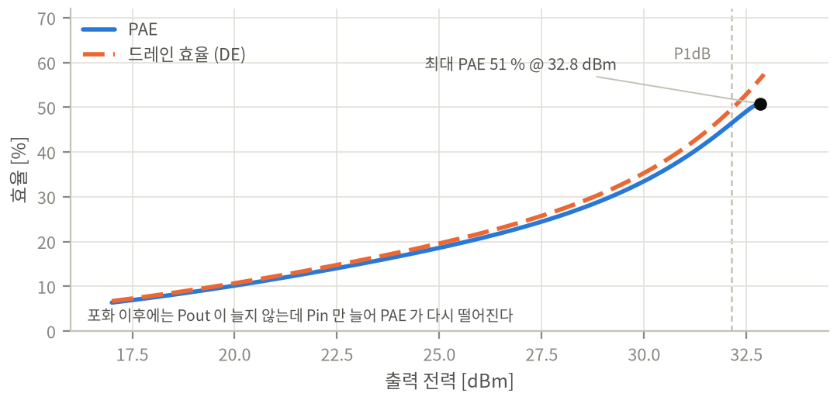
그림 5-4 단단(single-stage) PA 의 효율. 이득 13 dB, Psat 33 dBm, AB 급 전류 모델. PAE 는 P1dB 부근에서 최대가 되고 포화 이후 다시 떨어진다.
PAE가 다시 떨어지는 이유 — 포화 이후에는 P_out이 더 늘지 않는데 P_in은 계속 증가하므로 분자 (P_out − P_in) 이 줄어든다. 이득이 낮은 최종단일수록 이 효과가 두드러진다(그림 5-4는 이득 13 dB 조건). 이득 25 dB인 증폭기라면 P_in의 기여가 작아 PAE와 DE가 거의 겹친다.
측정 실무
- DC 전원은 리모트 센싱으로 케이블 강하를 보상한다. 3 A에서 배선 저항 50 mΩ이면 0.15 V 강하가 생기고, 3.6 V 기준 4 %의 전력 오차가 된다.
- 고속 트랜지언트가 필요하면 전류 프로브 또는 션트+스코프를 쓴다.
- 출력 전력과 항상 함께 측정하고 같은 레코드에 저장한다.

5.6 하모닉

5.6.1 발생 원리와 표기
비선형 소자는 f0의 정수배 성분을 생성한다. 무기억(memoryless) 비선형성을 멱급수로 전개하면
y(t) = a1·x + a2·x² + a3·x³ + …
x = A·cos(ωt) 일 때
a2·x² → (a2·A²/2)·[1 + cos(2ωt)] → DC 와 2차 하모닉
a3·x³ → (a3·A³/4)·[3cos(ωt) + cos(3ωt)] → 기본파 압축과 3차 하모닉

여기서 두 가지 결론이 나온다. ① 2차 하모닉은 입력 진폭의 제곱, 3차는 세제곱에 비례하므로, 입력을 1 dB 올리면 2차는 2 dB, 3차는 3 dB 증가한다. ② a3의 부호가 음이면 기본파가 압축된다 — 하모닉과 압축은 같은 비선형성의 두 얼굴이다.
표기는 두 가지를 병용한다. dBm(규제 한계와 직접 비교), dBc(설계 지표, = 하모닉 − 기본파).

5.6.2 셋업 — 필터가 핵심
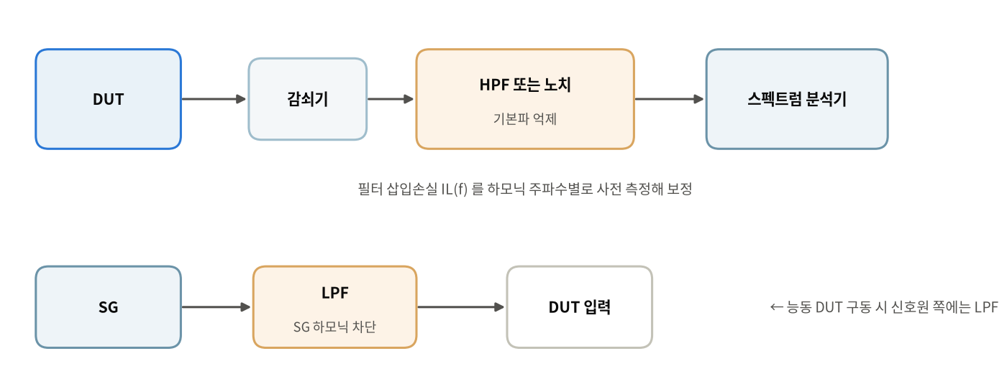
그림 5-5 하모닉 측정 셋업. HPF/노치는 분석기 앞에서 기본파를 막고, LPF 는 신호원 뒤에서 SG 자체 하모닉을 막는다. 두 필터의 용도는 정반대다.
가장 흔한 오측정은 분석기 내부에서 생성된 하모닉을 DUT의 것으로 읽는 것이다. 기본파는 강하고 하모닉은 약하므로, 둘을 함께 넣으면 분석기 믹서가 압축·왜곡을 일으킨다.
- HPF 또는 노치 필터로 기본파를 수십 dB 억제한 뒤 하모닉만 분석기에 넣는다.
- 필터의 통과대역 손실을 하모닉 주파수별로 사전 측정하여 보정한다(VNA로 S21 측정).
- LPF는 신호원 쪽에 넣어 SG 하모닉이 DUT에 입력되는 것을 막는 데 쓴다.
- 고출력 DUT는 커플러 결합 포트로 측정하고, 결합도가 주파수에 따라 변하므로 하모닉 주파수별 결합도를 보정한다.

5.6.3 판별과 판정
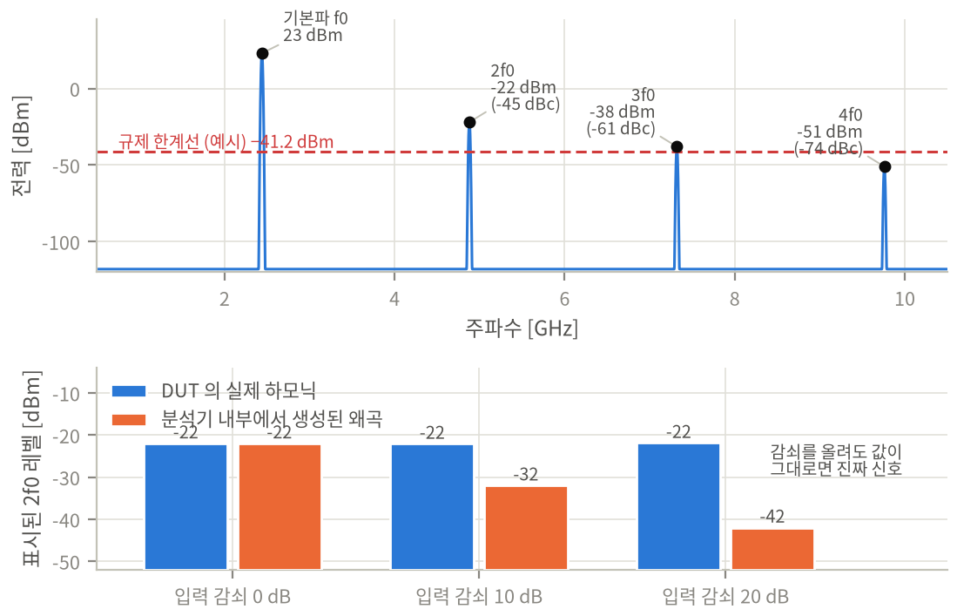
그림 5-6 (상) 하모닉 스펙트럼과 규제 한계선. (하) 입력 감쇠를 바꿔 실제 신호와 분석기 내부 왜곡을 구분하는 절차.
판별 절차 — 입력 감쇠를 10 dB 올린다. 표시 레벨(dBm)이 그대로면 DUT의 실제 하모닉, 내려가면(2차 약 10 dB, 3차 약 20 dB) 분석기 왜곡이다. 그림 5-6 하단이 두 경우의 대비다.
절차
1. 기본파 전력을 먼저 측정·기록(필터 없이, 충분한 감쇠 상태).
2. 필터 삽입, 삽입손실 보정 테이블 적용.
3. 2f0부터 규정 차수까지 순차 측정. FCC 관할에서는 통상 최고 기본 주파수의 10차 하모닉까지 또는 40 GHz 중 낮은 쪽까지 측정한다(디지털 회로가 포함되면 그 이상이 요구되기도 한다) [32].
4. 각 차수에서 마커 피크 탐색, 필요 시 좁은 RBW로 재확인.
5. 채널(저·중·고), 최대 전력, 온도 코너에서 반복. 하모닉은 최대 출력에서 최악인 것이 일반적이다.

5.6.4 규제 한계 (대표)
규제 | 대표 한계
FCC §15.209 (일반 방사) | 960 MHz 초과에서 3 m 거리 500 µV/m → EIRP 환산 약 −41 dBm
FCC §15.247(d) (DTS/FHSS 대역외) | 대역 밖 임의 100 kHz 대역에서, 대역 내 최대 100 kHz 대역 전력 대비 20 dB 이상 낮을 것. 제한대역에서는 §15.209 한계 적용
ETSI EN 300 328 (2.4 GHz) | 송신 스퓨리어스 도메인 대표값: 30 MHz~1 GHz ≤ −36 dBm, 1 GHz~12.75 GHz ≤ −30 dBm. 수신 상태 한계는 별도로 더 엄격하므로 상태를 구분해 측정
3GPP | 대역별 스퓨리어스 방출 한계와 대역외 방출 마스크가 규격 표에 정의

중요 — 위 수치는 규제 문서의 구조를 이해하기 위한 예시다. 실제 판정은 적용 판본의 원문 표를 근거로 한다. 규제 한계는 개정된다 [29][32][46][47].

5.6.5 디버깅 순서
1. 측정계 검증 — 감쇠 +10 dB 판별. 필터 삽입 여부와 손실 보정 재확인.
2. 소스 오염 — SG 하모닉이 통과해 나오는 것은 아닌지 LPF로 확인.
3. 동작점 — PA 과도 압축 여부(입력 백오프), 바이어스 이탈.
4. 정합 — 하모닉 주파수에서의 출력 정합. 기본파에서 정합돼도 하모닉에서는 아닐 수 있다.
5. 필터·레이아웃 — 출력 정합회로의 하모닉 억압, 접지 비아, 전원 디커플링, 케이스 누설.
6. 전원 경로 — DC-DC 스위칭 하모닉, 전원 리플의 변조.

5.7 스퓨리어스 방출

5.7.1 정의와 범위
기본파와 그 변조 대역을 제외한 모든 불요 방출. 하모닉, 믹서 상호변조 산물, 클럭 하모닉, LO 누설, 전원 스위칭 산물을 포함한다.

5.7.2 전도 측정
안테나 단자가 있으면 전도 측정이 기본이다. ETSI EN 300 328의 대부분 항목도 안테나 단자에서 직접 측정 가능하면 전도로 수행한다 [46].
1. DUT 안테나 포트 → 감쇠기 → (필요 시 기본파 억제 필터) → SA.
2. 규정 시작~종료 주파수(예: 30 MHz ~ 10차 하모닉 또는 40 GHz)를 세그먼트로 나눠 스윕.
3. 세그먼트마다 규정 RBW/VBW/검출기 설정(EMC 계열은 CISPR 16-1의 peak / quasi-peak / average) [6].
4. 발견된 피크를 좁은 스팬으로 재측정·정량화하고 케이블·필터 손실 보정.
5. 비송신(대기·수신) 상태의 방출도 별도 측정한다.
성립 조건 — 스펙트럼 분석기의 잡음 바닥이 규제 한계선보다 최소 6~10 dB 아래여야 판정이 가능하다. 3.2.1절의 표시 잡음 바닥 = DANL + 10 log(RBW) 계산으로 사전에 확인한다.

5.7.3 방사 측정
- 반무향실(SAC) 또는 무향실, 규정 거리(3 m / 10 m), 교정된 수신 안테나·프리앰프·저손실 케이블.
- 안테나 팩터, 케이블 손실, 프리앰프 이득을 합산하여 전계강도 환산.
- DUT 3축 회전, 수평/수직 편파, 안테나 높이 스캔으로 최대치 탐색.
- 사내 사전시험은 정확도보다 재현성과 상대 비교에 목적을 두고, 최종 판정은 공인 시험소 결과를 기준으로 한다.

5.8 상호변조 왜곡 (IMD) 과 IP3 / IP2

5.8.1 이론
두 톤 f1, f2 인가 시 3차 항에서 생성되는 성분은
a3·x³ 에서 x = A1·cos(ω1 t) + A2·cos(ω2 t)
→ (3a3·A1²A2/4)·cos((2ω1 − ω2)t) 및 (3a3·A1A2²/4)·cos((2ω2 − ω1)t)

2f1 − f2, 2f2 − f1 은 원 신호 바로 옆에 떨어져 필터로 제거할 수 없다. 진폭이 A³에 비례하므로 각 톤을 1 dB 올리면 IM3는 3 dB 증가한다.
IIP3 [dBm] = P_in [dBm] + ΔP [dB] / 2
OIP3 [dBm] = P_out [dBm] + ΔP [dB] / 2 (ΔP = 기본파 − IM3, 톤당 기준)

5.8.2 셋업 — 격리와 필터링
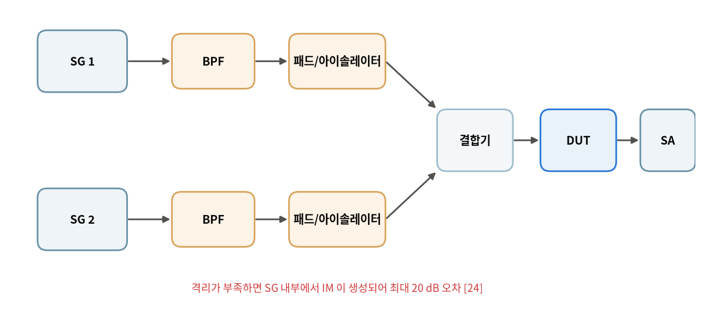
그림 5-7 투톤 측정 셋업. 신호원 간 격리가 부족하면 SG 내부에서 IM 이 생성되어 최대 20 dB 오차가 발생한다 [24].
Mini-Circuits AN00-008이 지적하는 두 가지 대표 오류 [24]:
1. 신호원 간 격리 부족 — 한쪽 SG 출력이 다른 SG 출력단으로 역주입되어 SG 내부에서 IM이 생성된다. 각 SG 뒤에 아이솔레이터 또는 6~10 dB 패드를 넣고 결합기 격리도를 확인한다.
2. 입력 신호 필터링 부족 — SG의 하모닉·잡음이 그대로 들어가면 결과가 오염된다. 각 경로에 대역통과 필터.

5.8.3 측정과 판정
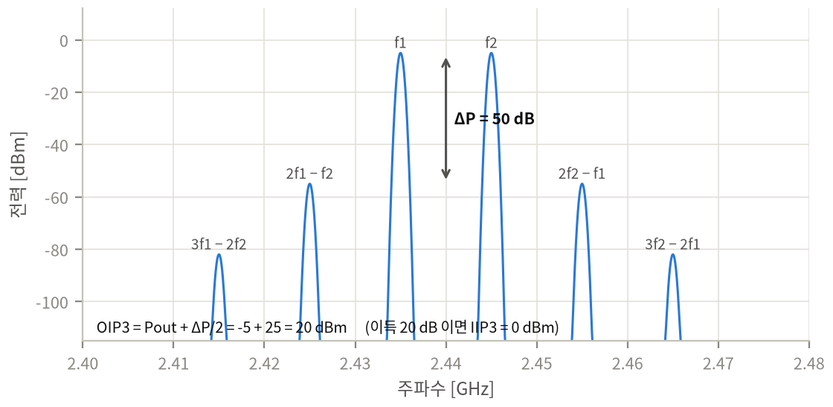
그림 5-8 투톤 스펙트럼. 출력 −5 dBm 두 톤, IM3 −55 dBm. ΔP = 50 dB 이므로 OIP3 = −5 + 25 = +20 dBm.
절차
1. 두 톤 전력을 각각 정확히 설정한다. 한쪽 SG를 끄는 것이 아니라 50 Ω으로 대체한 상태에서 다른 쪽을 조정해야 결합기 정합 조건이 유지된다 [24].
2. 톤 간격은 DUT 대역폭과 응용에 맞춘다(예: 1 MHz, 5 MHz, 20 MHz).
3. SA에서 기본파와 IM3에 마커를 놓고 ΔP를 읽는다.
4. 측정계 검증 — DUT를 제거하고 동일 셋업에서 IM3를 측정한다. 시스템 자체 IM3가 DUT 값보다 최소 10 dB 이상 낮아야 신뢰할 수 있다.
5. 입력을 바꾸며 IM3가 1 dB당 3 dB 기울기로 움직이는지 확인한다.
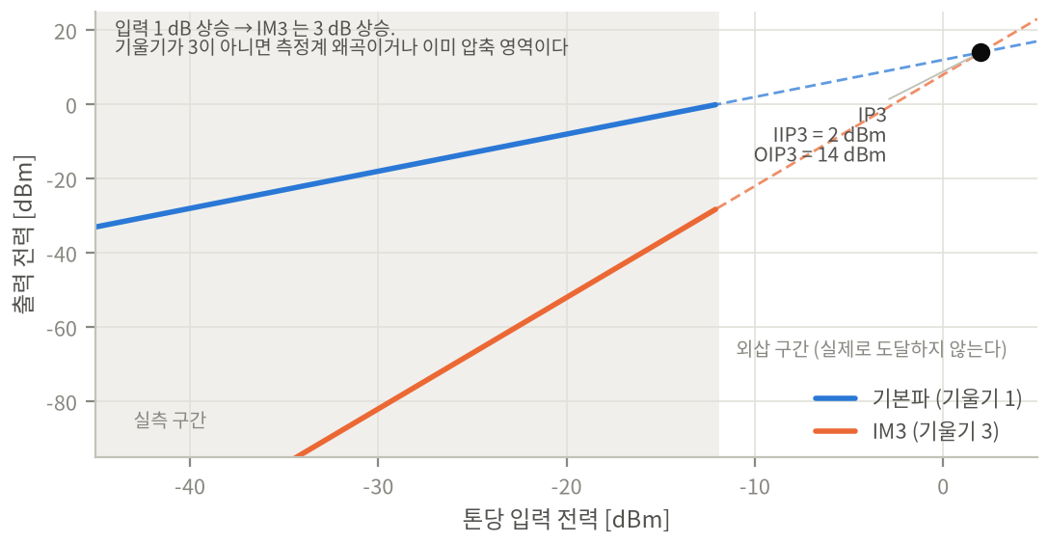
그림 5-9 IP3 외삽. 기본파는 기울기 1, IM3 는 기울기 3 으로 증가하며 두 직선의 교점이 IP3 다. 이득 12 dB, IIP3 +2 dBm 조건. 실측은 선형 구간에서만 하고 나머지는 외삽한다.
IP3는 가상의 점이다. 실제로 그 전력에 도달하기 훨씬 전에 소자가 압축된다. IP3는 선형성을 하나의 숫자로 비교하기 위한 지표이며, 기울기 1과 3이 확인되지 않은 데이터로 계산한 IP3는 의미가 없다.

5.8.4 관련 시험
- 수신기 상호변조 저지 — 원하는 신호 + 두 방해파를 f0 + Δ, f0 + 2Δ 에 배치하면 IM3가 정확히 수신 채널에 떨어진다. 이 상태의 감도 열화를 측정한다(5.11.5절).
- IP2 — 직접변환 수신기에서 중요. f1 ± f2 성분이 DC 근처에 떨어져 베이스밴드를 오염시킨다. ADC 를 포함한 시스템 수준의 IMD 고려는 [30] 참조.
- 캐스케이드 — 4.3.3절 식으로 병목 단을 찾는다.

5.9 ACLR / ACPR 과 스펙트럼 마스크

5.9.1 정의와 발생 원리
변조 신호의 대역외 확산(spectral regrowth) 을 정량화한다. 주 채널 전력 대비 인접 채널 대역 내 전력의 비(dBc). 오프셋과 적분 대역폭은 규격에 명시된다.
발생 원인은 5.4절의 AM-AM / AM-PM이다. 포락선이 시간에 따라 변하는 신호가 비선형 소자를 지나면, 3차 비선형성이 신호 대역폭의 3배에 해당하는 스펙트럼을 만들어낸다. 그래서 인접 채널로 새어 나간다.

5.9.2 측정
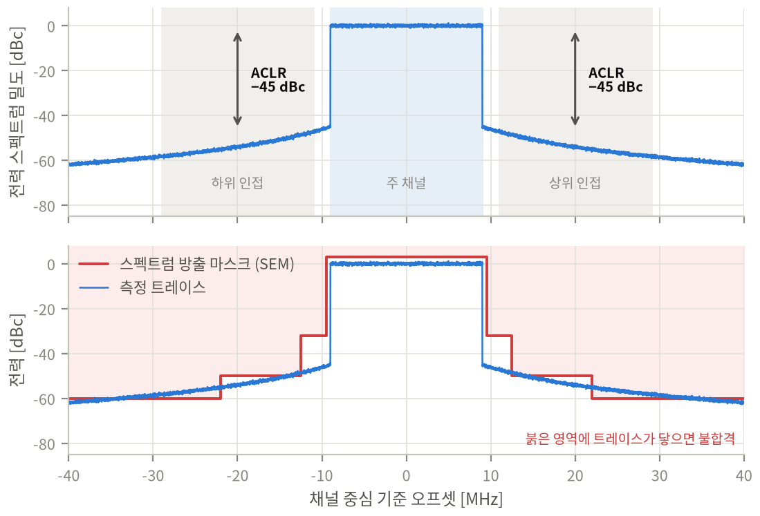
그림 5-10 (상) ACLR 측정. 주 채널과 상·하 인접 채널의 적분 구간, 그리고 어깨(shoulder) 레벨. (하) 동일 트레이스를 스펙트럼 방출 마스크에 겹쳐 판정.
1. SA/VSA에서 해당 표준의 ACLR 측정 애플리케이션을 선택하거나, 규격이 정한 중심 오프셋·적분 대역폭·측정 필터(예: RRC) 를 수동 설정한다.
2. 검출기는 RMS 평균, 평균 횟수는 규격/반복성 요구에 맞춘다.
3. DUT를 규정 파형으로 최대 전력 송신.
4. 상·하 인접 채널(±1, ±2 …)의 ACLR 판독.
5. 채널·전력·온도 코너에서 반복.

5.9.3 확도 확보
- 분석기 자체의 ACLR 성능이 DUT보다 충분히 좋아야 한다. 확인법: 입력 감쇠를 5~10 dB 바꿔 ACLR 값이 변하지 않는지 본다. 변하면 분석기 왜곡이 섞인 것이다.
- 잡음 보정(noise correction) 기능으로 분석기 잡음 기여를 보정할 수 있다.
- 최신 계측기는 I/Q 기반 멀티스레드 연산으로 ACLR/SEM/EVM을 동시 산출한다 [14].

5.9.4 나쁠 때의 원인
PA 압축(AM-AM/AM-PM), 바이어스 부족, 전원 임피던스에 의한 메모리 효과, DPD 미적용/오설정, 과도한 입력 전력, 정합 불량, 열.

5.10 EVM (변조 정확도)

5.10.1 정의
EVM_rms [%] = 100 × sqrt( Σ|S_meas − S_ref|² / Σ|S_ref|² )

측정은 표준이 정의한 동기, 등화(equalization), 기준 필터 절차를 따라야 하며, 이 조건이 다르면 같은 DUT에서도 값이 달라진다 [13][28]. 채널 추정 등화는 평탄한 채널 응답을 가정하고 진폭·위상 응답을 제거한다.
EVM과 SNR의 관계 — 잡음만이 원인이라면 근사적으로
SNR [dB] ≈ −20·log10(EVM) (EVM은 비율)
EVM 1 %면 SNR 40 dB, 3 %면 30.5 dB, 8 %면 22 dB에 해당한다. 4.4.2절의 필요 SNR 표와 맞춰 보면 어떤 변조까지 지원 가능한지 판단할 수 있다.

5.10.2 성상도로 원인을 읽는 법
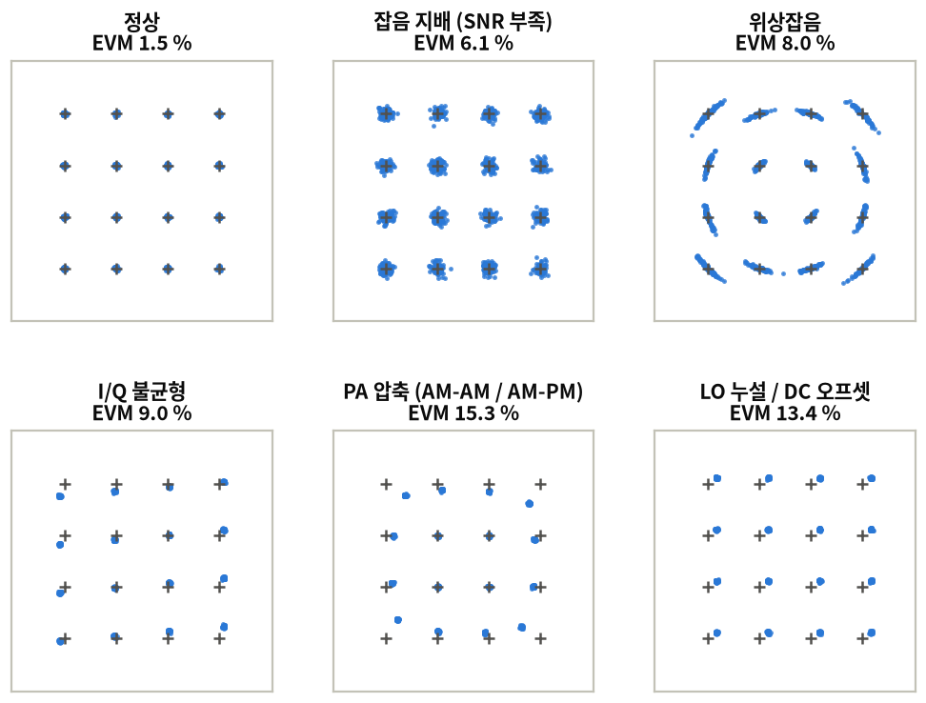
그림 5-11 16QAM 성상도의 결함별 형태. 각 패널은 동일 모델에 하나의 결함만 부여해 계산했다. 검은 십자는 이상적 성상점이다.
성상도의 모습 | 원인
점 주위 등방성 확산 | 열잡음 / SNR 부족
원주 방향 번짐(회전 방향 확산) | 위상잡음
성상도 전체가 원점에서 이동 | LO 누설 / DC 오프셋
찌그러진 타원, 격자 비대칭 | I/Q 진폭·위상 불균형
외곽 점만 안으로 말리고 회전 | PA 압축 (AM-AM/AM-PM)
시간에 따른 전체 회전 | 주파수 오차
외곽점 확산 + 심볼 간섭 | 타이밍/샘플링 오차

이 표가 EVM 디버깅의 출발점이다. 성상도 한 장으로 원인 계열을 좁힌 뒤, 해당 항목을 개별 측정한다(위상잡음 → 5.15절, I/Q 불균형 → 5.1.5절, 압축 → 5.4절).

5.10.3 측정 실무
1. 표준 측정 애플리케이션에서 프로파일(대역폭, 변조, 프레임 구조, 트리거)을 설정.
2. 입력 레벨 최적화 — 너무 높으면 분석기 압축, 너무 낮으면 분석기 잡음으로 EVM이 나빠진다. 입력 감쇠를 ±5 dB 바꿔가며 EVM 최소점을 찾는 레벨 스윕을 습관화한다.
3. 캡처 → 복조 → EVM(rms / peak), 주파수 오차, I/Q 오프셋, 이득 불균형, 구적 오차를 함께 기록. 이 부가 지표들이 원인 규명의 열쇠다.
4. 필요 시 스펙트럼 평탄도도 확인. 예를 들어 802.11a에서는 부반송파 −16~+16에 대해 ±2 dB, 전 부반송파에 대해 +2/−4 dB 이내가 요구된다 [48].

5.10.4 백오프 결정 — EVM과 ACLR의 절충
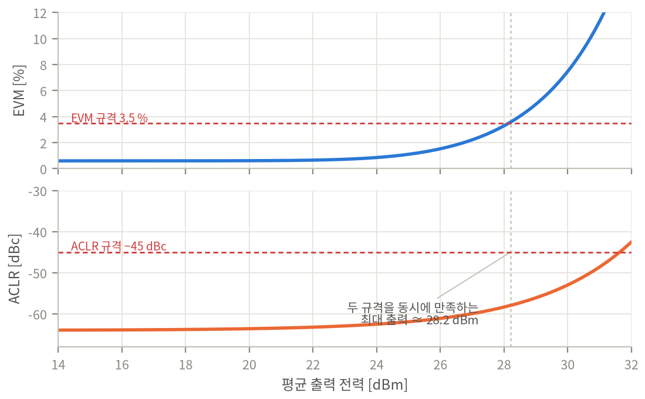
그림 5-12 출력 전력에 따른 EVM 과 ACLR. 두 규격을 동시에 만족하는 최대 출력이 실사용 상한이 된다. 여기서는 EVM 이 먼저 규격에 닿는다.
송신기 설계·검증의 핵심 질문은 "규격을 지키면서 얼마까지 낼 수 있는가" 이다. 그림 5-12처럼 EVM과 ACLR을 출력 전력에 대해 함께 스윕하면 답이 나온다.
- 두 지표 모두 포화에 가까워질수록 급격히 나빠진다.
- 먼저 규격에 닿는 쪽이 병목이다. 병목이 EVM이면 선형성(DPD, 바이어스), ACLR이면 필터링·백오프를 검토한다.
- 이 곡선은 온도·전압 코너에서 이동하므로 최악 코너에서 다시 그려야 한다.
두 축 그래프를 쓰지 않는 이유 — EVM(%)과 ACLR(dBc)은 단위도 방향도 다르다. 하나의 그래프에 두 세로축을 쓰면 교차점이 축 배율에 따라 임의로 달라져 오독을 부른다. 그림 5-12처럼 x축을 공유한 두 개의 패널로 그리는 것이 옳다.

5.11 수신기 시험
수신 시험은 "얼마나 약한 신호를 받는가(감도)" 와 "방해가 있어도 받는가(선택도·차단)" 의 두 축이다.

5.11.1 통합 셋업
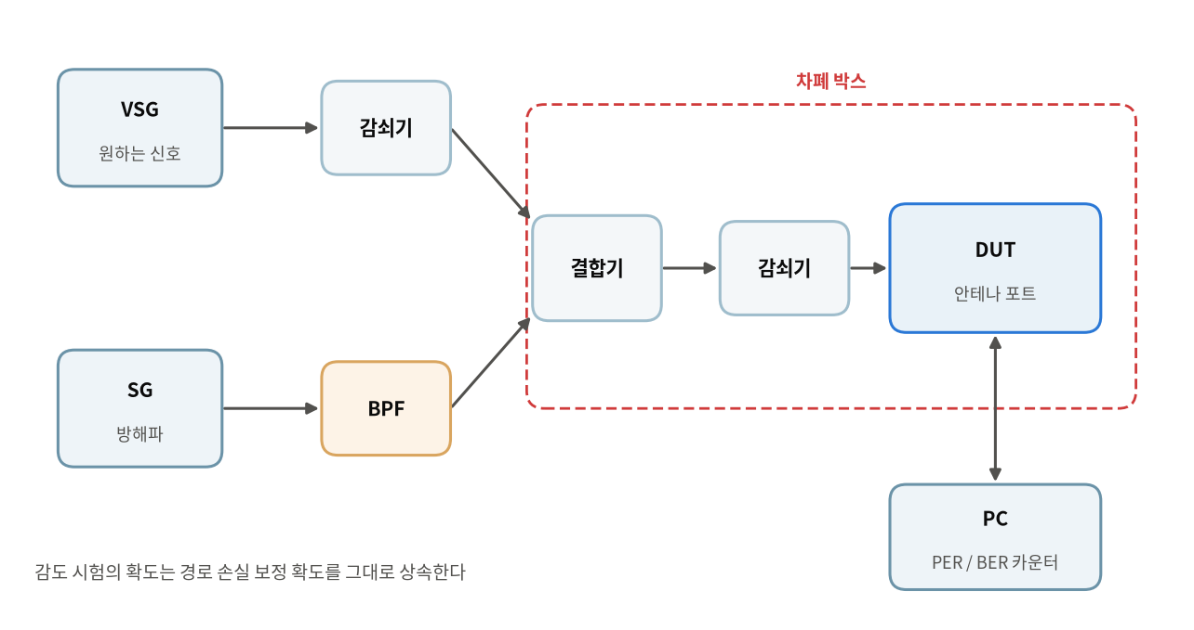
그림 5-13 수신 감도 · 선택도 · 차단 시험 통합 셋업. 감도 시험의 확도는 경로 손실 보정 확도를 그대로 상속한다.
설계 원칙
- 경로 손실 보정이 결과를 그대로 결정한다. −100 dBm대를 재면서 0.5 dB 틀리면 결과가 0.5 dB 틀린다.
- SG는 낮은 출력 영역의 확도가 나쁘므로, 고정 감쇠기를 넣어 SG를 비교적 높은 출력에서 동작시킨다(3.4절).
- 차폐 박스 필수. 외부 Wi-Fi/셀룰러가 −100 dBm 측정을 오염시킨다.
- 두 신호원을 쓸 때는 각 경로에 아이솔레이션 패드를 넣어 상호 주입을 막는다.

5.11.2 감도
정의 — 규정 품질 기준을 만족하는 최소 수신 입력 전력. 기준은 표준마다 다르다.
표준 계열 | 품질 기준
GSM / W-CDMA | BER (예: 0.1 %) [49]
LTE / 5G NR | 규정 기준 측정 채널에서 최대 처리율의 95 % 이상 (REFSENS) [49]
Bluetooth | BER 또는 PER (릴리스별 RF-PHY.TS 정의) [39][58]
독자 프로토콜 / IoT | PER (예: 1 % 또는 10 %)

절차
1. 경로 손실 교정 및 검증.
2. DUT를 수신 시험 모드로 진입(패킷 카운터 리셋 가능해야 함).
3. 충분히 큰 레벨로 정상 수신 확인(연결성 sanity check).
4. 레벨을 내리며 이분 탐색 또는 고정 스텝(1 dB, 최종 0.2~0.5 dB)으로 기준 경계 탐색.
5. 각 레벨에서 통계적으로 충분한 패킷 전송.
6. 채널(저·중·고), 온도·전압 코너에서 반복.
필요 패킷 수 — PER 목표 p를 판정하려면, 관측 오류 수 k의 상대 표준오차가 1/√k 이므로 10 % 이내의 추정을 원하면 k ≥ 100, 즉 전송 패킷 수 N ≥ 100/p 가 필요하다.
PER 1 % 판정, 상대오차 10 % 목표 → N ≥ 100 / 0.01 = 10 000 패킷
PER 10 % 판정, 상대오차 10 % 목표 → N ≥ 100 / 0.10 = 1 000 패킷

합·불 판정만 필요하다면 이보다 적어도 되지만, 한계선 근방에서는 반드시 위 수준의 표본이 필요하다. 100 패킷으로 "PER 1 %"를 논하는 것은 통계적으로 무의미하다.
검증 — 4.4.1절의 이론 감도와 비교한다. 차이가 크면 5.11.6절 순서로 좁힌다.

5.11.3 잡음지수
원리는 3.5절. 벤치 실무 포인트:
1. 측정 전 계측기 단독 교정으로 2단 잡음 기여를 제거한다.
2. 잡음원과 DUT 사이 손실은 NF에 1:1로 더해진다. 손실 보정을 정확히 입력한다.
3. 이득이 낮은 DUT는 2단 보정 오차가 커진다(3.5.1절 계산 예 참조). 필요하면 특성이 알려진 저잡음 프리앰프를 계측기 앞에 둔다.
4. 정합 불확도가 지배적이므로 아이솔레이터/패드로 정합을 안정화한다 [4].
5. 주변 간섭 유입 여부를 스펙트럼으로 먼저 확인한다.

5.11.4 인접채널 선택도(ACS) / 차단(Blocking)
- ACS — 원하는 신호가 규정 레벨(통상 감도 + 3 dB 등)로 있고 인접 채널에 방해파가 있을 때 성능 유지 능력. 규격상 "할당 채널에서의 수신 필터 감쇠 대 인접 채널에서의 수신 필터 감쇠의 비"로 정의된다 [49].
- Blocking — 더 멀리 떨어진 주파수의 강한 방해파에 대한 내성 [49].
- 셋업 — 두 신호원을 전력 결합기로 합쳐 인가한다 [49](그림 5-13).
- 절차 — 원하는 신호를 규정 레벨에 고정 → 방해파를 규정 오프셋에 두고 레벨을 올리며 품질 기준이 깨지는 지점을 찾는다(또는 규정 레벨에서 합/불 판정).
가장 흔한 오판 — 방해파 신호원의 광대역 잡음이 원하는 채널에 떨어져 DUT가 아니라 SG 때문에 실패한다. 확인법: 방해파 경로에 대역통과 필터를 넣고 재측정한다. 결과가 개선되면 SG 잡음이 범인이다.

정량적 확인 — SG의 위상잡음/광대역 잡음 사양이 L(Δf) [dBc/Hz] 로 주어지면, 방해파 레벨 P_int일 때 원하는 채널(대역폭 B)에 떨어지는 잡음은 대략 P_int + L(Δf) + 10 log(B) 이다. 이 값이 DUT 잡음 바닥보다 충분히 낮아야 시험이 성립한다.

5.11.5 그 밖의 수신 시험
시험 | 내용
이미지 억압 | f_image = f_LO ± IF 중 원하지 않는 쪽의 억압. 원하는 주파수와 이미지에서 동일 품질을 얻는 입력 레벨 차이(dB)
상호변조 저지 | 방해파를 f0 + Δ, f0 + 2Δ 에 배치해 IM3가 수신 채널에 떨어지게 하고 감도 열화 측정
최대 입력 레벨 | 강신호에서 AGC 동작, 수신단 압축, ADC 클리핑 검증. BER/PER과 EVM을 함께 관측
RSSI 확도 | −100 ~ −20 dBm을 5 dB 스텝으로 스윕. 기울기(선형성)와 절대 오프셋을 분리 평가. 채널·온도 의존성 확인
수신 이득 / 다이내믹 레인지 | 입력 스윕 대 출력 SNR

5.11.6 감도 불량 디버깅 순서
1. 경로 손실 보정 재검증 — 가장 흔한 원인. 기준 DUT나 교정된 수신기로 실제 인가 레벨을 확인.
2. 차폐 확인 — 박스를 닫고 SG를 끈 상태에서 DUT가 패킷을 수신하는지(누설 검사).
3. SG 잡음층 — SG 출력을 SA로 보고 수신 대역의 광대역 잡음 확인.
4. DUT 정합 — 안테나 포트 S11.
5. NF 측정 — 수신 전단을 분리 평가.
6. 자기간섭 탐색 — 다른 서브시스템을 하나씩 끄며 감도 변화 관찰(5.19절).
7. 주파수 오차 — 송·수신 주파수 오차가 크면 감도가 열화된다. 5.1.3절 트림 상태 확인.

5.12 부정합 내성 (VSWR Ruggedness)

5.12.1 목적
안테나가 인체·금속에 근접하거나 커넥터가 개방/단락되면 PA는 큰 반사를 겪는다. 파손 없이(ruggedness), 규격 위반 없이(performance) 견디는지 검증한다.

5.12.2 절차
1. DUT 출력에 가변 위상 부정합 부하(sliding mismatch 또는 튜너)를 연결해 규정 VSWR(3:1, 6:1, 10:1, 또는 개방·단락)을 만든다.
2. 반사 위상을 0~360° 전 범위로 회전시키며 감시한다.
- 출력 전력, 소비전류, 소자 온도
- 스펙트럼(발진·스퍼 발생)
- 보호 회로 동작(전력 백오프, 셧다운)
3. 규정 시간 유지 후 정상 부하로 복귀시켜 성능이 원상 복구되는지 확인(비가역 열화 여부).
4. 최대 전력·고온 조건이 최악이다.
왜 위상을 전 범위로 돌려야 하나 — 반사 위상에 따라 트랜지스터가 겪는 부하선이 완전히 달라진다. 어떤 위상에서는 전압 스트레스가, 다른 위상에서는 전류 스트레스가 최대가 된다. 한 위상에서 통과했다고 안전한 것이 아니다.
안전 — 부정합 시험 중 핫 스위칭 금지. 반사파가 계측기와 DUT를 동시에 파괴할 수 있다.

5.13 수동 상호변조 (PIM)
커넥터, 케이블, 안테나, 필터 같은 수동 부품도 금속 접촉면의 비선형성(산화, 이물, 이종금속, 접촉 불량)으로 상호변조를 만든다. 송·수신이 동시 동작하는 시스템에서 IM3가 수신 대역에 떨어지면 감도를 파괴한다.
측정 (IEC 62037 계열) [45][21]
- 시험 신호 — 통상 두 개의 +43 dBm(20 W) 톤.
- 주파수 선택 — IM3 산물이 해당 시스템 수신 대역에 떨어지도록 f1, f2 선정.
- 역방향(Reverse) — 입력단으로 되돌아오는 IM 측정. 현장 측정은 IEC 62037-7.
- 순방향(Forward) — DUT를 통과해 저PIM 종단으로 나가는 IM 측정.
- 판정 — −150 dBc 이하(3차)를 요구하는 응용이 많다.
- 기준선 검증 — 측정 전 저PIM 기준 부하로 시스템 자체 PIM을 확인한다. 시스템 PIM이 DUT보다 낮지 않으면 측정이 성립하지 않는다.
실무 포인트 — 커넥터 청결·토크가 결과를 좌우한다. 케이블을 두드리거나 흔들며 PIM 변동을 보는 "탭 테스트"로 불량 접점을 찾는다.

5.14 Load Pull

5.14.1 목적
S-파라미터는 소신호 특성이다. 전력 증폭기는 대신호·비선형 영역에서 동작하므로 최대 출력이나 최대 효율을 주는 부하 임피던스는 소신호 켤레정합과 다르다. Load Pull은 DUT가 보는 부하를 의도적으로 변화시키며 성능을 측정해 정합 회로 설계의 근거를 제공한다 [17][50][51][52].

5.14.2 시스템 구성
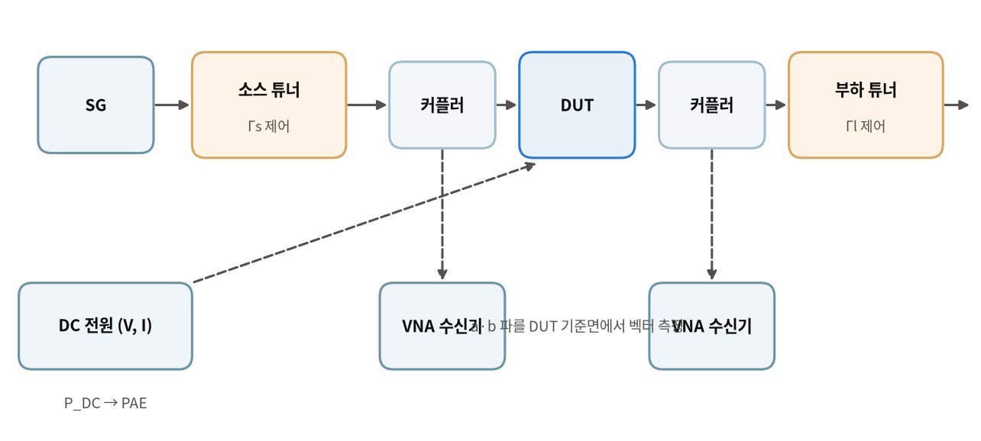
그림 5-14 Load Pull 측정 시스템. 커플러와 VNA 수신기로 DUT 기준면의 a·b 파를 벡터 측정하고, DC 전원의 전류로 PAE 를 산출한다.
구성요소 | 역할
임피던스 튜너 | 슬라이드-스크류(기계식) 수동 튜너가 표준. 자동 슬라이드-스크류 기반 자동 Load Pull은 1987년 상용화 [50]
능동/하이브리드 튜너 | 반사파를 능동 주입해 |Γ| = 1 근방까지 도달. 손실이 큰 온웨이퍼·고전력에 유리 [56]
VNA / 벡터 수신기 | DUT 기준면에서 a·b 파 측정. 스칼라 전력계 대신 벡터 수신기를 쓰면 튜너 디임베딩 없이 기준면 전력을 직접 얻는다 [50]
커플러 | 입사/반사파 추출
DC 전원 + 전류계 | PAE 계산

5.14.3 튜너 교정과 기준면
- 튜너는 모터 위치 ↔ 반사계수(Γ) 대응표를 사전에 VNA로 측정해 둔다(튜너 교정).
- 튜너와 DUT 사이 어댑터·픽스처 손실은 디임베딩하여 Γ를 DUT 기준면으로 환산한다. 이 손실이 크면 DUT가 실제로 볼 수 있는 |Γ| 범위가 줄어든다 — 고전력·온웨이퍼에서 능동 튜너를 쓰는 이유다.
- 벡터 수신기 방식은 DUT 기준면에서 직접 교정하므로 안정성과 확도가 높다 [50].

5.14.4 절차와 결과 해석
1. DUT를 안전한 바이어스·입력 전력에서 켜고 발진 여부를 스펙트럼으로 확인한다.
2. 소스 튜너를 고정(또는 소스 풀로 입력 정합 최적화)하고 부하 튜너로 스미스 차트 격자점을 스윕.
3. 각 격자점에서 P_in, P_out, I_DC 측정 → Gain, P_out, PAE, DE 계산.
4. 결과를 스미스 차트 위에 등고선으로 표시.
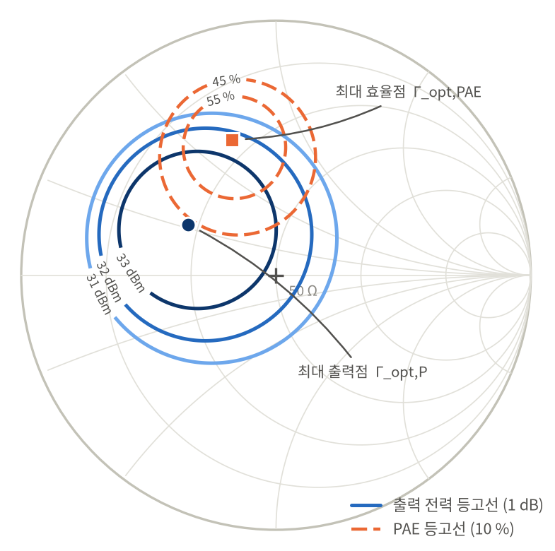
그림 5-15 Load Pull 등고선. Pout(Γ) = Pmax − a·|Γ − Γ_P|²/(1 − |Γ|²), PAE(Γ) = PAEmax − b·|Γ − Γ_E|²/(1 − |Γ|²) 모델의 스칼라장에서 등고선을 추출했다. 분모 (1 − |Γ|²) 가 차트 가장자리에서 성능을 급격히 떨어뜨려 실제 Load Pull 이 보이는 비대칭 형태를 만든다.
읽는 법 — 최대 출력 등고선의 중심과 최대 PAE 등고선의 중심은 일치하지 않는다. 설계자는 제품 성격에 따라 그 사이를 선택한다(배터리 기기는 효율 쪽, 기지국은 출력 쪽). 등고선 간격이 좁은 방향은 임피던스 변동에 민감하다는 뜻이므로, 정합 회로의 공차를 그 방향에 대해 더 엄격히 잡아야 한다.
확장 — 하모닉 Load Pull(2f0, 3f0의 부하도 제어하여 클래스-F 등 고효율 모드 구현) [50], Source Pull(소스 임피던스 스윕으로 이득·잡음 최적점 탐색, 잡음 파라미터 F_min·Γ_opt·R_n 추출) [52].

5.14.5 주의점
- 안정성 — 튜너가 만드는 큰 |Γ|는 DUT를 불안정 영역으로 밀어 발진을 유발할 수 있다(3.3.1절 K, μ). 매 격자점에서 스펙트럼을 감시하거나 발진 검출 로직을 넣는다.
- 열 — 고전력 스윕은 자기가열로 결과를 이동시킨다. 펄스 구동 또는 격자점별 안정화 시간을 규정한다.
- 압축 조건 통일 — "고정 입력전력"과 "고정 압축(예: 3 dB 압축)" 조건의 등고선은 전혀 다르다. 조건을 명시하지 않은 Load Pull 데이터는 비교 불가능하다.
- 반복성 — 튜너 위치 재현성, 커넥터 체결, 케이블 위치가 모두 |Γ| 확도에 들어간다.

5.15 위상잡음 · 주파수 안정도

5.15.1 정의와 측정
L(f) [dBc/Hz] — 캐리어에서 오프셋 f 만큼 떨어진 곳의 1 Hz 대역 단측파대 잡음 전력을 캐리어 대비로 표현. 측정 방식은 3.6절(그림 3-9).
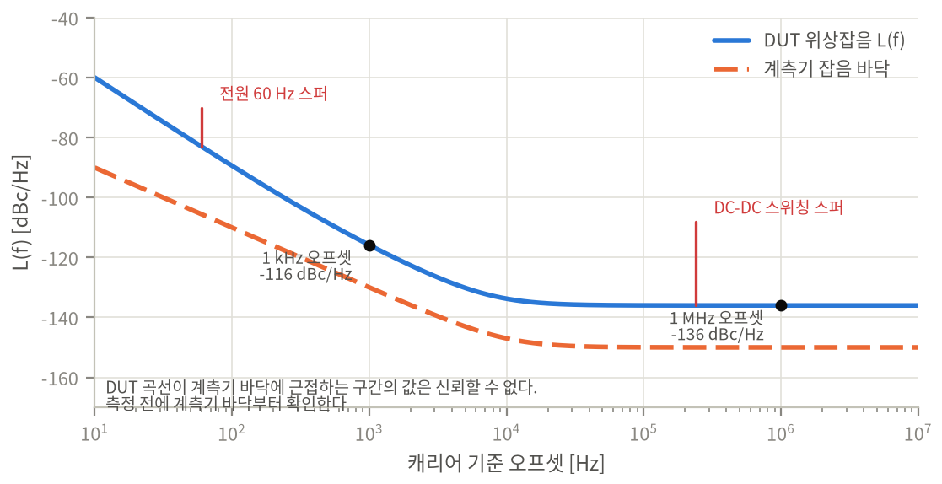
그림 5-16 위상잡음 L(f). 1/f³, 1/f², 백색 잡음 영역의 합으로 모델링했으며 계측기 잡음 바닥과 두 개의 스퍼를 함께 표시했다.
곡선의 구조 — 오프셋이 작은 쪽부터 1/f³(플리커 FM), 1/f²(백색 FM), 1/f(플리커 위상), 평탄(백색 위상) 영역이 이어진다. 어느 영역이 지배적인지가 원인을 알려준다.
영역 | 지배 원인
1/f³ (근접 오프셋) | 능동소자 플리커 잡음, PLL 루프 대역 내
1/f² | 발진기 공진기 Q, 자유 발진 특성
평탄 (원거리 오프셋) | 증폭기 열잡음, 버퍼
이산 스퍼 | 전원 리플, 기준 클럭 누설, DC-DC 스위칭

5.15.2 실무
1. DUT 출력 레벨을 계측기 권장 범위로 맞춘다(과입력은 계측기 위상잡음 열화·손상).
2. 계측기 자체 잡음 바닥을 먼저 측정한다. DUT 곡선이 바닥에 근접하는 구간의 값은 신뢰할 수 없다(그림 5-16).
3. 스퍼와 잡음 바닥을 구분해 기록한다. 전원 리플(50/60 Hz 및 하모닉), DC-DC 스위칭 주파수 스퍼는 흔한 발견이다.
4. 전원과 진동 — 위상잡음 측정은 전원 잡음과 기계적 진동에 극도로 민감하다. 리니어 전원, 방진, 케이블 고정.

5.15.3 관련 지표
- 주파수 오차/안정도 — ppm 단위. 5.1.3절과 연계.
- 주파수 드리프트 — 워밍업 시간, 온도 변화에 따른 이동.
- 적분 지터 / RMS 위상오차 — 위상잡음을 오프셋 구간에서 적분해 산출.
- 스퍼 — 캐리어 근방 이산 성분. dBc로 규정.

5.16 시간영역 · 트랜지언트
항목 | 측정 대상 | 방법
전력 램프 / 버스트 마스크 | 온/오프 램프가 규정 템플릿 내인지 | 피크 전력계 또는 SA 제로스팬 + 트리거
송신 온/오프 시간 | 제어 신호 대비 RF 출력 지연 | 2채널 스코프(제어 + 검파)
주파수 세틀링 | 채널 변경 후 규정 오차로 수렴하는 시간 | VSA 주파수 vs 시간
PLL 록 타임 | 록 신호 및 주파수 수렴 | 스코프 + VSA
AGC 응답 | 입력 급변 시 수신 이득 안정화 | VSG 레벨 스텝 + 복조 품질
전원 트랜지언트 | 송신 개시 시 전원 강하 | 스코프 + 전류 프로브

제로스팬 활용 — SA를 중심주파수 고정·스팬 0으로 두면 시간축 전력 파형을 볼 수 있다. RBW를 신호 대역보다 넓게, 트리거를 RF 버스트에 맞추면 버스트 마스크 판정에 유용하다. RBW가 좁으면 필터 응답시간 때문에 램프가 실제보다 느리게 보인다 — RBW의 응답시간은 대략 1/RBW 이므로, 1 µs 램프를 보려면 RBW ≥ 1 MHz가 필요하다.

5.17 온도 · 전압 코너

5.17.1 왜 필요한가
RF 성능은 온도·공급전압에 강하게 의존한다. 상온·정격에서만 통과하는 설계는 필드에서 실패한다. 전기적 특성 시험은 통상 동작 범위의 저온·상온·고온 3점 이상에서 수행한다 [38].
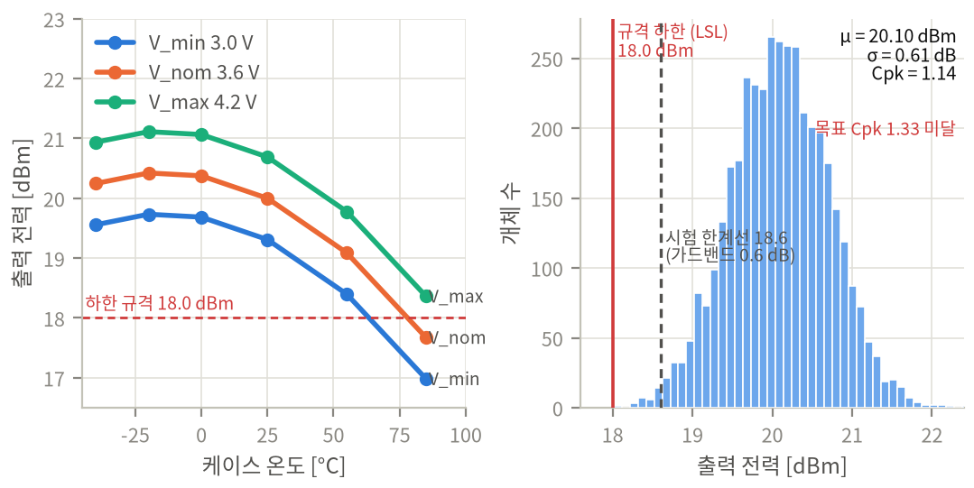
그림 5-17 (좌) 온도·전압 코너의 출력 전력. 3.0 / 3.6 / 4.2 V 각각에 대해 −40 ~ +85 °C. 최악 코너(저전압 · 고온)에서 규격 하한에 닿는다. (우) 양산 개체 4 000 대의 출력 전력 분포와 가드밴드.

5.17.2 셋업
- 온도 챔버 + RF 관통 포트. 챔버 벽을 통과하는 케이블의 손실이 온도에 따라 변한다. 가능하면 각 온도에서 경로 손실을 재교정하거나 온도별 보정 테이블을 만든다.
- 결로 방지: 저온 시험 시 질소 퍼지 또는 건조 공기.
- 열 안정화: 챔버 표시 온도 도달 후에도 내부 물체 안정화에 추가 시간이 필요하다. 실무에서는 설정 도달 후 수십 분~2시간의 soak를 규정한다.
- DUT 온도는 챔버 온도가 아니라 케이스/다이 온도가 실제 지표다. 열전대 또는 내장 센서로 확인한다.

5.17.3 코너 매트릭스
축 | 대표 점
온도 | −40 / −20 / +25 / +55 / +85 °C (제품 규격에 따름)
공급 전압 | V_min / V_nom / V_max
주파수 채널 | 저 / 중 / 고
전력 설정 | 최대 / 중간 / 최소
부하 조건 | 정합 / 부정합(5.12절)

전 조합은 비현실적이므로 위험 기반으로 축소한다: 온도 × 전압 전 조합을 돌고, 나머지 축은 최악 코너에서만 확장하는 방식이 일반적이다.

5.17.4 열 특성
PA의 접합부 온도와 열저항 평가에는 IR 현미경 기반 표면 온도 측정법이 쓰이며, 온도 제어 스테이지에서 케이스 온도를 규정값(예: 80~125 °C)으로 유지한 채 RF 전력을 인가해 최대 표면 온도로 열저항을 산출한다 [38].

5.18 자기간섭 · Desense · 공존

5.18.1 현상
디지털 클럭, 고속 데이터 버스(DDR, MIPI, USB), DC-DC 스위칭 컨버터의 하모닉이 수신 대역에 떨어져 감도를 떨어뜨린다. 전도 경로(RF IC 전원)와 방사 경로(비차폐 메모리 등) 모두를 통해 결합한다 [53][54].

5.18.2 특성화 3단계
1. 기준 감도 확보 — 다른 서브시스템을 모두 정지시킨 상태의 감도(또는 잡음 바닥) 측정.
2. 원인 분리 — 서브시스템을 하나씩 켜며 감도 변화 Δ를 기록. 가장 큰 Δ를 만드는 블록이 주범.
3. 결합 경로 규명 — 근접장 프로브(E/H), RF 전류 프로브, 근접 안테나로 방사 경로를 추적하고, 전원 라인 잡음은 스코프/SA로 전도 경로를 확인 [53].

5.18.3 스퍼 탐색
- 수신 대역을 SA로 스윕하며 이산 스퍼를 찾는다. 프리앰프·좁은 RBW·최대 유지(max hold) 사용.
- 주파수 역산 — 발견된 스퍼 주파수를 후보 클럭으로 나누어 몇 번째 하모닉인지 특정한다.
- 클럭 주파수를 의도적으로 바꿔(spread spectrum 또는 다른 분주비) 스퍼가 함께 이동하면 확정이다.
- 신호의 모양·대역폭·시간 거동(드리프트, 진폭 변화, 호핑)이 발생원 추정에 도움이 된다 [23].

5.18.4 대책과 공존 시험
차폐 캔, 접지 강화, 클럭 스프레드 스펙트럼, 전원 필터링/LDO 분리, 배치·레이아웃 변경, 클럭 주파수 재선정, 안테나 위치 변경.
공존 시험 — 동일 기기 내 Wi-Fi/Bluetooth/LTE 동시 동작 시 상호 열화를 측정한다. 각 조합에 대해 처리율·PER·감도를 측정하고 시간 분할 제어(coexistence arbitration)가 의도대로 동작하는지 확인한다.

5.19 OTA (Over-The-Air)

5.19.1 지표
지표 | 의미
TRP | 전 방향 방사 전력의 총합 (송신 종합)
TIS | 전 방향 수신 감도의 통합 (수신 종합)
EIRP / EIS | 특정 방향의 등가 등방성 방사전력 / 감도
안테나 효율, 이득 패턴 | 방사 특성

5.19.2 셋업
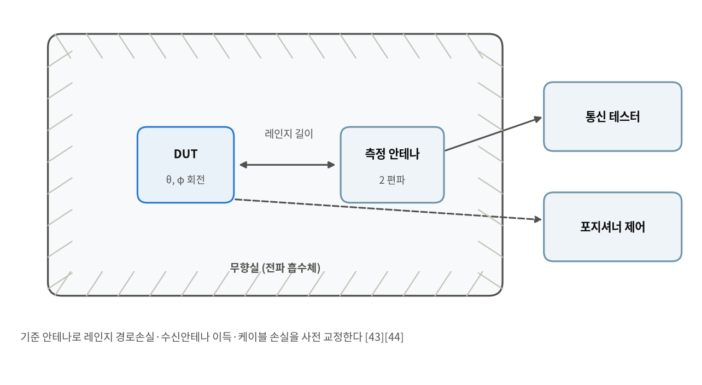
그림 5-18 OTA 측정 배치. 무향실에서 DUT 를 구면 좌표로 회전시키며 두 편파를 측정하고 구면 적분으로 TRP / TIS 를 산출한다.
- 무향실 — 모든 내벽을 전파 흡수체로 처리해 반사를 제거하고 자유공간 조건을 근사한다 [43].
- DUT를 구면 좌표계(θ, φ)로 회전시키며 두 편파를 측정하고 구면 적분으로 TRP/TIS 산출.
- 기준 측정 — 이득이 알려진 기준 안테나로 레인지 경로손실, 수신 안테나 이득, 케이블 손실을 사전 교정 [43][44].
- 시험 계획(측정점 수, 자세, 편파, 산출식)은 CTIA 시험 계획 문서가 표준적으로 규정한다 [43][44].

5.19.3 실무 포인트
- TIS는 매우 오래 걸린다. 각 측정점마다 감도 탐색이 필요하기 때문이다. 측정점 수 축소, 이분 탐색 최적화, 부분 구면 측정 등으로 단축한다. 일정 수립 시 반드시 감안한다.
- DUT의 배터리·발열·자세 유지 지그가 결과에 영향을 준다. 지그는 저유전율·저반사 재료를 쓴다.
- 케이블을 연결한 상태로 측정하면 케이블이 안테나로 동작해 패턴을 왜곡한다. 배터리 동작 + 무선 제어 또는 광섬유 링크를 사용한다.

5.20 규격 인증 사전시험

5.20.1 대표 항목
규제 체계 | 대표 항목
FCC Part 15 (미국, 비면허) | 최대 출력/PSD, 대역외 방출, 제한대역 스퓨리어스, 6 dB 대역폭, 주파수 호핑 요건, 안테나 요건
ETSI EN 300 328 (유럽 2.4 GHz) | 최대 EIRP, PSD, 점유대역폭, 매체 접근(Adaptivity/LBT), 대역외·스퓨리어스, 수신기 차단
ETSI EN 301 893 (유럽 5 GHz) | 위 항목 + DFS, TPC
3GPP (셀룰러) | 최대 출력, ACLR, SEM, 스퓨리어스, in-band emission, EVM, 감도, 차단 등 [41][42]
EMC (EN 55032/CISPR 32 등) | 전도·방사 방해, 검출기(peak / quasi-peak / average)

5.20.2 3GPP 단말 RF 적합성의 구조
적합성 시험 규격(5G NR의 TS 38.521-1, LTE의 TS 36.521-1)은 송신기·수신기 항목을 절 번호 체계로 규정하고 각 항목의 시험 조건, 시험 신호, 최소 요구값을 표로 제시한다 [41]. 요구값의 근거가 되는 핵심 규격은 별도 문서(FR1의 경우 TS 38.101-1)에 정의되므로 두 문서를 함께 본다 [42]. 계측기 제조사는 이 규격의 각 절과 대응되는 측정 설정을 제공하는 응용 노트를 발간한다 [14][15]. 사내 시험 항목을 이 절 번호에 매핑해 두면 인증 단계의 누락을 줄일 수 있다.

5.20.3 사전시험 실무
- 사내 셋업과 시험소 결과의 오프셋을 이력으로 관리한다. 절대값보다 "우리 셋업에서 X dB면 시험소에서 통과"라는 상관 관계가 실용적이다.
- 최악 조건(최대 출력, 최고 온도, 최악 채널)을 우선 측정한다.
- DUT의 시험 모드(연속 송신, 특정 채널 고정, 수신 카운터)를 미리 확보한다. 시험소에서 이것이 없어 시간을 낭비하는 일이 매우 흔하다.

5.21 그 밖에 자주 요구되는 시험
시험 | 목적 | 요점
점유 대역폭 (OBW) | 규제 및 스펙트럼 효율 | 통상 총 전력의 99 %가 들어가는 대역폭
전력 스펙트럼 밀도 (PSD) | 규제 한계 | 규정 분해능 대역폭 기준
주파수 오차 | 표준 요구 | 5.1.3절과 동일 측정, 판정 기준만 규격 값
캐리어 누설 / 억압 | 직접변환 송신기 품질 | 5.1.5절
대역외 이득 | 증폭기 안정성 | VNA 광대역 스윕
안정성 계수 K, μ | 발진 위험 | 3.3.1절, 전 주파수 확인
역방향 격리도 | 송수신 누설 | S12
소비전류 프로파일 | 배터리 수명 | 상태별(TX/RX/Idle/Sleep)
시동 시간 | 규격 준수 시점 | 전원 인가 후 주파수·전력 수렴 시간
MIMO / 다이버시티 | 다중 안테나 | 브랜치별 감도, 상관계수, 처리율
처리율 곡선 | 최종 사용자 지표 | 처리율 vs 레벨

6. 시험 자동화

6.1 계층 구조
계층 | 역할 | 대표 기술
물리 버스 | 계측기 연결 | GPIB, USB-TMC, LAN(VXI-11 / HiSLIP / raw socket), PCIe
I/O 추상화 | 버스 무관 통신 API | VISA (NI-VISA, Keysight IO Libraries, pyvisa-py) [59]
명령 계층 | 계측기 명령 문법 | SCPI
기능 추상화 | 계측기 종류별 공통 API | IVI 클래스 드라이버 [60]
시험 시퀀스 | 순서, 한계 판정, 리포팅 | Python, LabVIEW, TestStand, 사내 프레임워크

VISA는 "어느 버스로 말할 것인가"를, IVI는 "어떤 기능을 부를 것인가"를 담당한다. 이 분리 덕분에 LAN 소켓으로 개발한 프로그램을 USB-TMC로 바꿀 때 VISA 리소스 문자열만 교체하면 된다 [59][60].

6.2 기본 골격
import pyvisa

rm = pyvisa.ResourceManager()
with rm.open_resource("TCPIP0::192.168.0.11::hislip0::INSTR") as sa:
sa.timeout = 20000 # ms, 긴 스윕 대비
sa.write("*RST"); sa.write("*CLS") # 알려진 상태에서 시작
sa.write(":FREQ:CENT 2.44GHz")
sa.write(":FREQ:SPAN 10MHz")
sa.write(":BAND 30kHz") # RBW
sa.write(":DET RMS")
sa.write(":INIT:CONT OFF")
sa.query("*OPC?") # 설정 완료 동기
sa.write(":INIT:IMM"); sa.query("*OPC?")
peak = float(sa.query(":CALC:MARK1:Y?"))
assert sa.query(":SYST:ERR?").startswith(("0,", "+0,"))

6.3 실무 규칙
- 알려진 상태에서 시작 — *RST 후 필요한 설정을 모두 명시한다. 이전 상태에 의존하는 스크립트는 반드시 언젠가 잘못된 값을 낸다.
- 동기화 — *OPC?, *WAI, 상태 바이트 폴링 중 하나로 완료를 대기한다. 고정 sleep() 은 느리고 불안정하다.
- 에러 큐 확인 — 각 논리 단계 후 SYST:ERR? 로 무시된 명령을 잡는다.
- 세션 관리 — VISA 세션을 반드시 닫는다(with 권장). 누수된 세션은 "resource busy"로 계측기를 잠근다.
- 전송 형식 — 대량 트레이스는 ASCII 대신 바이너리(REAL,32/REAL,64)로 전송해 시간을 줄인다.
- 보정의 코드화 — 경로 손실, 필터 손실, 커플러 결합도를 코드 상수로 흩지 말고 버전 관리되는 교정 파일로 분리한다.
- 드라이버 계층 분리 — 계측기별 SCPI를 얇은 드라이버 클래스로 감싸고 시퀀스는 인터페이스만 호출한다. 계측기 교체 비용이 급감한다.
- 재현성 메타데이터 — 모든 레코드에 계측기 모델·시리얼·펌웨어, 교정 파일 버전, 소프트웨어 커밋 해시, 시각, 온도를 남긴다.

6.4 데이터와 통계
- 원시값(raw)과 보정 후 값(corrected)을 모두 저장한다. 보정 오류를 사후에 되돌릴 수 있는 유일한 방법이다.
- 합/불 판정과 별개로 연속 측정값 자체를 저장한다. 합/불만 남기면 드리프트 분석이 불가능하다.
- 공정능력: Cp = (USL − LSL)/(6σ), Cpk = min[(USL − μ), (μ − LSL)]/(3σ). 양산 목표는 통상 Cpk ≥ 1.33.
- 관리도로 시프트 간·테스터 간 드리프트를 감시한다.

7. 생산 시험

7.1 전형적 순서
1. DC / 기본 검사 — 전원, 소비전류, 통신 링크. 죽은 보드를 먼저 걸러야 RF 시간을 낭비하지 않는다.
2. Trim / Calibration — 주파수, 송신 전력, RSSI, DC 오프셋 트림 후 NVM 기록(5.1절).
3. Tx 검증 — 출력 전력(다채널), 주파수 오차, 변조 품질 또는 축약 지표, 하모닉(샘플링 또는 전수).
4. Rx 검증 — 규정 레벨에서의 PER/BER 합·불(전수 감도 탐색보다 훨씬 빠르다).
5. 최종 확인 — 트림값 재판독·체크섬, 시리얼/MAC 기록, 결과 업로드.

7.2 시험 시간 단축
기법 | 효과
고정 레벨 합·불(Rx) | 감도 탐색 대신 규정 레벨 1점 판정
병렬 측정 | 다중 포트 계측기 또는 다중 사이트 픽스처
단일 캡처 다중 분석 | 하나의 I/Q 캡처에서 ACLR/SEM/EVM 동시 산출 [14]
채널 축소 | 저·중·고 3채널 + 상관성으로 나머지 추정
샘플링 검사 | 하모닉·스퓨리어스 등 안정적 항목은 로트 샘플링
계측기 리스트 모드 | 주파수/레벨 시퀀스를 계측기에 미리 적재해 통신 오버헤드 제거

7.3 한계선과 가드밴드
그림 5-17 우측이 실제 상황을 보여준다. 규격 하한 18.0 dBm, 측정 불확도로부터 산출한 가드밴드 0.6 dB, 따라서 시험 한계선 18.6 dBm이다.
1. 특성화 단계에서 충분한 표본(예: 30~50대)을 코너 조건에서 측정해 분포를 확보한다 [31].
2. 제품 규격을 상한으로 두고 측정 불확도만큼 가드밴드를 적용한다(3.7.3절).
3. 초기에는 느슨하게 두고 데이터가 쌓이면 조인다. 처음부터 조이면 정상 제품을 버린다.
4. 한계선 변경은 반드시 변경 관리(이력, 승인, 적용 일시)를 남긴다.
Cpk 해석 — 그림 5-17 우측의 분포는 μ = 20.10 dBm, σ = 0.61 dB, Cpk = 1.14다. 목표 1.33에 미달하므로 ① 산포(σ) 축소 또는 ② 중심(μ) 상향이 필요하다. 트림이 잘 동작하면 σ가 줄고, 설계 마진이 확보되면 μ가 올라간다.

7.4 골든 유닛과 상관성
- 골든 유닛은 규격 내로 검증된 기준 DUT이며, 통상 계측이 더 정밀한 R&D 환경에서 확립한다 [31].
- 복수 대(예: 3대) 를 두고 각 상관 파라미터의 표준편차가 사전 정의 범위 내인지 확인한다. 파라미터마다 별도 공차를 정의한다.
- 신규 테스터 투입 시 GR&R 기준으로 사용하고, 값이 서로 다른 여러 개체를 포함시키면 측정 시스템의 레벨 의존성까지 볼 수 있다.
- 골든 유닛도 노후화한다. 봉인 보관, 사용 횟수 제한, 정기 재검증이 필요하다.

8. 트러블슈팅

8.1 "값이 이상하다" — 계측계부터 의심하는 순서
1. 계산상 기대값과 비교 — 4장의 캐스케이드·링크 버짓으로 대략의 기대값을 먼저 세운다. 차이가 10 dB / 20 dB 같은 딱 떨어지는 값이면 보정값 누락 또는 부호 반대다.
2. DUT 없이 측정 — 경로만 연결한 결과가 기대치인가.
3. 알려진 기준 삽입 — 표준 감쇠기, 골든 유닛, 교정된 소스로 시스템 검증.
4. 재접속 반복성 — 커넥터를 5회 재체결하며 산포 확인. 0.3 dB 이상 흔들리면 접속부 문제.
5. 감쇠 스윕 — 입력 감쇠를 ±10 dB 바꿔 결과가 변하면 계측기 왜곡 또는 압축.
6. 케이블 흔들기 — 값이 변하면 케이블/커넥터 불량.
7. 교차 확인 — 전력계 ↔ SA, VNA ↔ SG+SA.
8. 교정 유효성 — VNA 교정 상태, 전력계 제로/교정 시각, 경로 손실 테이블 갱신 시각.

8.2 증상별 1차 원인 지도
증상 | 먼저 볼 곳 | 참조
출력 전력이 전 채널에서 일정하게 낮음 | 경로 손실 보정, 감쇠기 값, 케이블 손실 | 2.3
특정 채널에서만 낮음 | 정합/필터 응답, 안테나 스위치 | 5.2
하모닉만 갑자기 나쁨 | 필터 미삽입 또는 손실 보정 오류, 분석기 내부 왜곡 | 5.6.3
스퓨리어스가 잡음에 묻힘 | 분석기 잡음 바닥, RBW, 프리앰프 | 3.2.1
IP3 기울기가 3이 아님 | 신호원 격리, 이미 압축 영역 | 5.8.2
감도만 나쁨 | 경로 손실, SG 잡음층, 차폐 누설, 자기간섭, NF | 5.11.6
NF 가 이론보다 큼 | 입력측 손실, 2단 보정, 정합, 간섭 | 3.5.3
EVM 만 나쁨 | 분석기 입력 레벨, 위상잡음, 압축, I/Q 트림 | 5.10.3
ACLR 만 나쁨 | 압축/백오프, 바이어스, 전원 임피던스 | 5.9.4
온도 올리면 실패 | 바이어스 온도 보상, 열저항, 트림 온도 계수 | 5.17
개체별 산포가 큼 | 트림 미적용/실패, 부품 공차, 픽스처 접촉 | 5.1.7
시간이 갈수록 드리프트 | 자기가열, 계측기 워밍업, 케이블 열화 | 2.2
결과가 간헐적으로 튐 | 커넥터 간헐 접촉, 접지 루프, 외부 간섭 | 2.2
Load Pull 데이터가 재현 안 됨 | 발진, 열, 압축 조건 불일치, 튜너 재현성 | 5.14.5

8.3 측정 전 점검표
- [ ] 모든 계측기 예열 완료, 10 MHz 기준 공유
- [ ] 경로 손실 교정 유효(갱신 시각 확인) 및 검증 완료
- [ ] 전력계 제로잉·교정, Cal Factor 주파수 일치
- [ ] VNA 교정 유효, 교정 후 설정 변경 없음, 케이블 고정
- [ ] 믹서 레벨 계산 완료(입력 전력 − 감쇠 ≈ −30 dBm)
- [ ] 감쇠기·리미터·DC 블록 장착, 최대 입력 여유 확인
- [ ] 미사용 포트 50 Ω 종단
- [ ] 차폐 박스 닫힘, 누설 확인
- [ ] DUT 시험 모드 진입 확인, 온도 안정화 완료
- [ ] 시험 조건(채널/전력/온도/전압) 기록 준비
- [ ] 계측기 모델·시리얼·펌웨어, 소프트웨어 버전 기록

9. 부록

9.1 공식 모음
항목 | 식
dBm ↔ W | P[dBm] = 10·log10(P[mW])
50 Ω dBm ↔ Vrms | V_rms = sqrt(0.05 × 10^(P[dBm]/10))
반사계수 ↔ VSWR | VSWR = (1+|Γ|)/(1−|Γ|), |Γ| = (VSWR−1)/(VSWR+1)
반사손실 | RL[dB] = −20·log10|Γ|
반사 전력 비율 | |Γ|²
부정합 통과손실 | −10·log10(1 − |Γ|²)
정합 불확도 한계 | 20·log10(1 ± |Γs||Γl|)
열잡음 전력 | N[dBm] = −174 + 10·log10(BW[Hz]) (290 K)
표시 잡음 바닥 | DANL[dBm/Hz] + 10·log10(RBW[Hz])
최적 믹서 레벨 (3차 제한) | P_mixer,opt = (DANL_RBW + 2·TOI)/3
잡음지수(Y-factor) | NF = ENR − 10·log10(Y − 1)
캐스케이드 NF | F = F1 + (F2−1)/G1 + (F3−1)/(G1·G2) + …
2단 보정 | F_DUT = F_meas − (F_inst − 1)/G_DUT
IIP3 (2톤) | IIP3 = P_in + ΔP/2
OIP3 | OIP3 = P_out + ΔP/2
캐스케이드 IP3 | 1/IIP3_tot = 1/IIP3_1 + G1/IIP3_2 + … (선형)
SFDR | (2/3)·(IIP3 − 잡음 바닥)
감도 | −174 + 10·log10(BW) + NF + SNR_req
PAE | 100·(P_out − P_in)/P_DC
펄스 평균/피크 | P_avg = P_peak × Duty
CCDF (복소 가우시안) | exp(−10^(x/10))
IRR 근사 | −10·log10((ε² + θ²)/4)
EVM ↔ SNR | SNR[dB] ≈ −20·log10(EVM)
안정성 계수 | K = (1 − |S11|² − |S22|² + |Δ|²)/(2|S12·S21|)
교차상관 이득 | ≈ 5·log10(N) [dB]
자유공간 경로손실 | 20log10(d[km]) + 20log10(f[MHz]) + 32.45
필요 패킷 수 | N ≥ 100 / PER_target (상대오차 10 % 기준)
Cpk | min[(USL−μ), (μ−LSL)]/(3σ)

9.2 그림 목록
번호 | 제목 | 절
2-1 | 벤치 측정 시스템과 두 개의 기준면 | 2.1
2-2 | 경로 손실 교정의 2단계 구조 | 2.3
2-3 | 동축 케이블의 주파수별 경로 손실 | 2.3.2
3-1 | CCDF — 이론과 모의 신호 | 3.1.3
3-2 | RBW 가 잡음 바닥과 스퍼 검출에 미치는 영향 | 3.2.1
3-3 | 스펙트럼 분석기 다이내믹 레인지와 최적 믹서 레벨 | 3.2.2
3-4 | VNA 오차 보정의 구조와 교정 표준 | 3.3.2
3-5 | 포트 확장 vs 디임베딩 | 3.3.3
3-6 | 대역통과 필터의 S21 · S11 · 군지연 | 3.3.4
3-7 | 반사계수 · VSWR · 반사손실 · 반사 전력의 관계 | 3.3.5
3-8 | Y-factor 잡음지수 측정과 2단 보정 | 3.5.1
3-9 | 위상잡음 측정의 세 가지 방식 | 3.6
4-1 | 송신 체인과 측정 항목 대응 | 4.1
4-2 | 수신 체인과 측정 항목 대응 | 4.2
4-3 | 수신 전단의 잡음지수 기여도 (Friis) | 4.3.2
4-4 | 온도별 PER 곡선과 감도 링크 버짓 | 4.4.1
5-1 | 출력 전력 측정의 세 가지 셋업 | 5.3.1
5-2 | 이득 압축과 P1dB | 5.4.2
5-3 | AM-AM / AM-PM | 5.4.2
5-4 | PAE / 드레인 효율 | 5.5
5-5 | 하모닉 측정 셋업 (HPF / LPF) | 5.6.2
5-6 | 하모닉 스펙트럼과 감쇠 판별법 | 5.6.3
5-7 | 투톤 측정 셋업 | 5.8.2
5-8 | 투톤 스펙트럼과 ΔP | 5.8.3
5-9 | IP3 외삽 | 5.8.3
5-10 | ACLR 과 스펙트럼 방출 마스크 | 5.9.2
5-11 | 16QAM 성상도의 결함별 형태 | 5.10.2
5-12 | 백오프에 따른 EVM 과 ACLR | 5.10.4
5-13 | 수신 감도 · 선택도 · 차단 통합 셋업 | 5.11.1
5-14 | Load Pull 측정 시스템 | 5.14.2
5-15 | Load Pull 등고선 | 5.14.4
5-16 | 위상잡음 L(f) | 5.15.1
5-17 | 온도·전압 코너와 양산 분포 | 5.17.1
5-18 | OTA 측정 배치 | 5.19.2

9.3 항목별 계측기 매핑
시험 항목 | 주 계측기 | 보조 | 절
Trim (주파수) | 카운터 / SA / 테스터 | 안정된 10 MHz 기준 | 5.1.3
Trim (전력) | 전력계 | SA | 5.1.4
Trim (I/Q, LO 누설) | SA / VSA | — | 5.1.5
S-파라미터, 정합, 군지연 | VNA | 교정 키트, ECal | 5.2
출력 전력 | 전력계 | SA(채널파워) | 5.3
이득 / P1dB / AM-PM | VNA(게인 컴프레션) | SG + 전력계/SA | 5.4
효율 | DC 전원 + 전력계 | 전류 프로브 | 5.5
하모닉 | SA + HPF/노치 | 커플러, 감쇠기 | 5.6
스퓨리어스 | SA | 프리앰프, 필터, 챔버 | 5.7
IMD / IP3 | SG ×2 + 결합기 + SA | 아이솔레이터, 필터 | 5.8
ACLR / SEM / EVM | VSA (표준 측정 앱) | — | 5.9, 5.10
감도 / PER / BER | VSG + DUT 제어 | 차폐 박스, 감쇠기 | 5.11
잡음지수 | NF 분석기 + 잡음원 | VNA 기반 cold source | 5.11.3
부정합 내성 | 가변 부정합 부하 | 전력계, SA | 5.12
PIM | PIM 분석기 (2×20 W) | 저PIM 부하/케이블 | 5.13
Load Pull | VNA + 임피던스 튜너 | 커플러, DC 전원 | 5.14
위상잡음 | 위상잡음 분석기 | 고성능 SA | 5.15
트랜지언트 | 스코프 / 피크 전력계 | SA 제로스팬 | 5.16
온도 코너 | 온도 챔버 | 열전대, 관통 케이블 | 5.17
OTA | 무향실 + 포지셔너 | 기준 안테나, 테스터 | 5.19

9.4 용어집
용어 | 설명
ACLR / ACPR | 인접 채널 누설비 / 전력비
ACS | 인접 채널 선택도
AM-AM / AM-PM | 진폭에 따른 이득 / 위상 변화 왜곡
CCDF | 상보 누적분포함수
DANL | 표시 평균 잡음 레벨
DE / PAE | 드레인 효율 / 전력 부가 효율
DUT | 피시험 장치
ENR | 초과 잡음비(잡음원 지표)
EVM | 오차 벡터 크기
IRR | 이미지 억압비
IF BW | VNA 중간주파 대역폭
K, μ | 안정성 계수
OBW | 점유 대역폭
OTP / eFuse | 1회 기록 비휘발성 메모리
PAPR | 피크 대 평균 전력비
PER / BER | 패킷 / 비트 오류율
PIM | 수동 상호변조
RBW / VBW | 분해능 / 비디오 대역폭
REFSENS | 기준 감도 레벨 (3GPP)
SEM | 스펙트럼 방출 마스크
SFDR | 스퓨리어스-프리 다이내믹 레인지
SHI / TOI | 2차 / 3차 차단점 (계측기 사양)
SOLT / TRL | VNA 교정법
TRP / TIS | 총 방사 전력 / 총 등방성 감도
VSWR | 전압 정재파비

9.5 문서 검토 기록
대상 | 회차 | 검토 관점 | 주요 조치
본문 | 1차 | 출처·인용 정합성, 수치 근거 | 본문 인용과 참고문헌 1:1 대응 스크립트 검증, 규제 수치에 판본 확인 주의 병기
본문 | 2차 | 기술적 정확성, 계산 검증 | 모든 계산 예제의 산술 재검산, 캐스케이드·링크버짓 수치 일관성 확인, 절 상호참조 정합
그림 | 1차 | 물리 모델의 타당성, 구조적 결함 | 대역통과 필터 해석 모델의 주파수 단위 불일치 수정, 군지연 1000배 스케일 오류 수정, 막대그래프 baseline 오류로 막대가 그려지지 않던 문제 수정, PAE 모델이 최대점을 갖지 않던 문제 수정, 감도 그래프의 x 범위가 실제 감도(−87 dBm)를 포함하지 않던 문제 수정, ACLR 어깨 레벨이 주석과 불일치하던 문제 수정, Load Pull 등고선을 임의 타원에서 스칼라장 등고선으로 재작성
그림 | 2차 | 가독성, 라벨 충돌, 색 접근성 | 라벨·범례·주석 충돌 전수 점검 및 재배치, 팔레트를 백색 인쇄면 기준으로 재검증(인접쌍 CVD ΔE 9.1 / 정상시야 ΔE 22.9 통과), 대비 3:1 미만 색상에 직접 라벨 부여, 두 축 그래프를 x축 공유 패널로 분리

그림 작성 원칙
- 색은 고정 순서로만 배정하고 순환시키지 않는다. 팔레트는 검증 도구로 CVD 분리도와 대비를 확인했다.
- 두 개의 세로축을 가진 그래프는 사용하지 않는다. 단위가 다른 두 지표는 x축을 공유한 별도 패널로 그린다(그림 5-12).
- 축·격자는 후퇴시키고, 값 라벨과 주석은 시리즈 색이 아닌 잉크색으로 쓴다.
- 2개 이상 시리즈에는 항상 범례를 두고, 필요 시 직접 라벨을 병기한다.
- 모든 곡선은 본문에 명시한 물리 모델에서 계산한다.

10. 참고문헌
계측기 제조사 기술 문서
1. Keysight Technologies, Fundamentals of RF and Microwave Power Measurements (AN 1449, Part 1–4). https://www.keysight.com/us/en/lib/resources/training-materials/fundamentals-of-rf-and-microwave-power-measurements-an1449--application-note-272209.html
2. Keysight Technologies, Noise Figure Measurement Accuracy — The Y-Factor Method (5952-3706). https://www.keysight.com/us/en/assets/7018-06829/application-notes/5952-3706.pdf
3. Keysight Technologies, Learn the Fundamentals of Noise Figure Measurement. https://www.keysight.com/us/en/assets/7121-1078/ebooks/Noise-Figure-eBook.pdf
4. Keysight Technologies, Minimize Noise Figure Uncertainties (5989-8056). https://www.keysight.com/us/en/assets/7018-01760/technical-overviews/5989-8056.pdf
5. Agilent/Keysight, Applying Error Correction to Network Analyzer Measurements (AN 1287-3). https://mems.iitm.ac.in/eservice/sites/default/files/charactrazation_file/Error_Corrections-VNA.pdf
6. Keysight Technologies, Spectrum Analysis Basics (AN 150). http://www.ee.nmt.edu/~rison/ee435_spr09/SpectrumAnalysisBasics.pdf
7. Keysight Technologies, Spectrum Analysis Fundamentals, Part 4: Video Filtering and Trace Averaging. https://www.keysight.com/blogs/en/tech/rfmw/2020/08/31/spectrum-analysis-fundamentals-part-4-video-filtering-and-trace-averaging
8. Keysight Technologies, Gain Compression Application for Amplifier Test (5989-7479). https://www.keysight.com/us/en/assets/7018-01683/technical-overviews/5989-7479.pdf
9. Keysight Technologies, Connector Care. https://helpfiles.keysight.com/csg/e5080a/tutorials/connector_care.htm
10. Rohde & Schwarz, Understanding basic spectrum analyzer operation. https://www.rohde-schwarz.com/us/products/test-and-measurement/essentials-test-equipment/spectrum-analyzers/understanding-basic-spectrum-analyzer-operation_256005.html
11. Rohde & Schwarz, Measuring phase noise. https://www.rohde-schwarz.com/us/products/test-and-measurement/analyzers/signal-and-spectrum-analyzers/measuring-phase-noise_258363.html
12. Rohde & Schwarz, Understanding Phase Noise Measurement Techniques. https://www.rohde-schwarz.com/uk/products/test-and-measurement/analyzers/signal-spectrum-analyzers/white-paper-understanding-phase-noise-measurement-techniques-register_255398.html
13. Rohde & Schwarz, Understanding Error Vector Magnitude (EVM). https://www.rohde-schwarz.com/us/products/test-and-measurement/analyzers/signal-and-spectrum-analyzers/understanding-error-vector-magnitude_258370.html
14. Rohde & Schwarz, 5G New Radio Conducted Base Station Transmitter Tests (GFM313). https://scdn.rohde-schwarz.com/ur/pws/dl_downloads/dl_application/application_notes/gfm313/GFM313_3e_5G_NR_BaseStation_Tx_Tests.pdf
15. Rohde & Schwarz, 5G NR FR1 Non-Standalone UE RF Conformance Testing (1SL368). https://scdn.rohde-schwarz.com/ur/pws/dl_downloads/dl_application/application_notes/1sl/1SL368_0e_5G_NR_UE_RF_conformance_38.521-3.pdf
16. Rohde & Schwarz, Vector Network Analyzer Fundamentals. https://www.rohde-schwarz.com/us/products/test-and-measurement/essentials-test-equipment/testing-fundamentals/vector-network-analyzer-fundamentals_258354.html
17. Rohde & Schwarz, Amplifier characterization using load pull. https://www.rohde-schwarz.com/us/applications/amplifier-characterization-using-load-pull-application-card_56279-922304.html
18. Anritsu, Basics of Power Measurement — Average or Peak (11410-00929A). https://dl.cdn-anritsu.com/en-us/test-measurement/files/Brochures-Datasheets-Catalogs/Articles/11410-00929A.pdf
19. Anritsu, Conducting Gain Compression Measurements Utilizing Peak Power (11410-01199A). https://dl.cdn-anritsu.com/en-us/test-measurement/files/Application-Notes/Application-Note/11410-01199A.pdf
20. Anritsu, De-embedding and Network Extraction (11410-01032A). https://dl.cdn-anritsu.com/en-us/test-measurement/files/Application-Notes/Application-Note/11410-01032A.pdf
21. Anritsu, PIM Test Power Level Introduction (11410-01008A). https://dl.cdn-anritsu.com/en-us/test-measurement/files/Application-Notes/Application-Note/11410-01008A.pdf
22. Anritsu, RF and Microwave Connector Care, Inspection and Cleaning (10100-00031C). https://dl.cdn-anritsu.com/en-us/test-measurement/files/Manuals/Instruction-Sheet/10100-00031C.pdf
23. Anritsu, RF Interference Hunting Techniques. http://gwdata.cdn-anritsu.com/en-us/test-measurement/reffiles/Products-Solutions/RF-Interference-Hunting-Techniques.pdf
24. Mini-Circuits, Improve Two-Tone, Third-Order Intermodulation Testing (AN00-008). https://www.minicircuits.com/app/AN00-008.pdf
25. Mini-Circuits, Switches — Modern Definition of Terms (SW13-2). https://www.minicircuits.com/app/SW13-2.pdf
26. Mini-Circuits, Understanding Phase Stability in RF Test Cables (AN46-004). https://www.minicircuits.com/app/AN46-004.pdf
반도체 제조사 기술 문서
27. Analog Devices, AN-1040: RF Power Calibration Improves Performance of Wireless Transmitters. https://www.analog.com/en/resources/app-notes/an-1040.html
28. Analog Devices, How EVM Measurement Improves Your System-Level Performance. https://www.analog.com/en/resources/technical-articles/how-evm-measurement-improves-system-level-performance.html
29. Analog Devices, FCC and ETSI Requirements for Short-Range UHF ASK-Modulated Transmitters. https://www.analog.com/en/resources/technical-articles/fcc-and-etsi-requirements-for-shortrange-uhf-askmodulated-transmitters.html
30. Analog Devices, MT-012: Intermodulation Distortion Considerations for ADCs. https://www.analog.com/media/en/training-seminars/tutorials/mt-012.pdf
31. Texas Instruments, Final Test Considerations for Wireless Technology Products (SWRA468). https://www.ti.com/lit/an/swra468/swra468.pdf
32. Texas Instruments, ISM-Band and Short Range Device Regulatory Compliance Overview (SWRA048). https://www.ti.com/lit/pdf/swra048
33. Texas Instruments, Antenna Impedance Measurement and Matching (SWRA726). https://www.ti.com/lit/an/swra726/swra726.pdf
34. Silicon Labs, AN1436: SiWx917 QMS Crystal Calibration. https://www.silabs.com/documents/public/application-notes/an1436-siwx917-qms-crystal-calibration-application-note.pdf
35. Silicon Labs, AN1440: SiWx917 Gain Offset Calibration. https://www.silabs.com/documents/public/application-notes/an1440-siwx917-gain-offset-calibration.pdf
36. STMicroelectronics, AN5042: How to calibrate the HSE clock for RF applications on STM32 wireless MCUs. https://www.st.com/resource/en/application_note/an5042-how-to-calibrate-the-hse-clock-for-rf-applications-on-stm32-wireless-mcus-stmicroelectronics.pdf
37. NXP Semiconductors, AN3251: Reference Oscillator Crystal Requirements. https://www.nxp.com/docs/en/application-note/AN3251.pdf
38. NXP Semiconductors, AN1955: Thermal Characterization Methodology of RF Power Amplifiers. https://www.nxp.com/docs/en/application-note/AN1955.pdf
시험 시스템 · 자동화
39. National Instruments, Introduction to Bluetooth Device Testing. https://download.ni.com/evaluation/rf/intro_to_bluetooth_test.pdf
40. National Instruments, Improving NI RF System Accuracy with Methodical Calibration Techniques. https://www.ni.com/en/support/documentation/supplemental/21/improving-ni-rf-system-accuracy-with-methodical-calibration-tech.html
표준 · 규제
41. 3GPP TS 38.521-1, NR; UE conformance specification; Radio transmission and reception; Part 1: Range 1 standalone. https://www.3gpp.org/DynaReport/38521-1.htm
42. 3GPP TS 38.101-1, NR; UE radio transmission and reception; Part 1: Range 1 standalone. https://www.3gpp.org/DynaReport/38101-1.htm
43. CTIA Certification, Test Methodology, SISO, Anechoic Chamber (CTIA 01.20). https://ctiacertification.org/wp-content/uploads/2021/02/CTIA-01.20-Test-Methodology-SISO-Anechoic-Chamber-V4.0.0.pdf
44. CTIA Certification, Supporting Procedures (CTIA 01.73). https://ctiacertification.org/wp-content/uploads/2024/09/CTIA-01.73-Supporting-Procedures-V8_0_0.pdf
45. IEC 62037 시리즈, Passive RF and microwave devices, intermodulation level measurement. https://webstore.iec.ch/
46. ETSI EN 300 328, Wideband transmission systems; 2,4 GHz ISM band. https://www.etsi.org/deliver/etsi_en/300300_300399/300328/
47. FCC, 47 CFR Part 15. https://www.ecfr.gov/current/title-47/chapter-I/subchapter-A/part-15
48. IEEE Std 802.11, Wireless LAN MAC and PHY Specifications. https://standards.ieee.org/ieee/802.11/
기술 매체 · 응용 자료
49. Microwave Journal, Six LTE Receiver Measurements Every Wireless Engineer Should Know. https://www.microwavejournal.com/articles/23276-six-lte-receiver-measurements-every-wireless-engineer-should-know
50. Microwave Journal, Vector-receiver Load Pull Measurements. https://www.microwavejournal.com/articles/10619-vector-receiver-load-pull-measurements
51. Maury Microwave, Overcoming the Challenges of On-Wafer Load Pull Measurements (5A-070). https://maurymw.com/wp-content/uploads/5A-070.pdf
52. Focus Microwaves, AN-08: Basics on Load Pull and Noise Measurements. https://focus-microwaves.com/wp-content/uploads/2024/06/AN-08-Basics-on-Load-Pull-and-Noise-Measurements.pdf
53. Signal Integrity Journal, A Three-Step Process for Characterizing Self-Generated Interference for Wireless or IoT Products. https://www.signalintegrityjournal.com/blogs/17-practical-emc/post/3281-a-three-step-process-for-characterizing-self-generated-interference-for-wireless-or-iot-products
54. Signal Integrity Journal, RFI and Receiver Sensitivity Analysis in Mobile Electronic Devices. https://www.signalintegrityjournal.com/articles/843-rfi-and-receiver-sensitivity-analysis-in-mobile-electronic-devices
55. NIST, Calibration Uncertainty for RF Power Measurement (NIST SP 250 시리즈). https://tf.nist.gov/general/pdf/2582.pdf
56. Microwaves & RF, Appraising Different Load-Pull Approaches. https://www.mwrf.com/technologies/components/active-components/article/21846606/focus-microwaves-appraising-different-load-pull-approaches
57. Microwaves & RF, Eliminate Fixture Effects on Device Measurements. https://www.mwrf.com/technologies/test-measurement/article/21842522/eliminate-fixture-effects-on-device-measurements
58. Bluetooth SIG, Bluetooth Core Specification 및 RF-PHY Test Specification. https://www.bluetooth.com/specifications/specs/
59. PyVISA 공식 문서. https://pyvisa.readthedocs.io/
60. IVI Foundation, IVI Specifications. https://www.ivifoundation.org/
61. BIPM / JCGM 100:2008, Guide to the expression of uncertainty in measurement (GUM). https://www.bipm.org/documents/20126/2071204/JCGM_100_2008_E.pdf

